CENTRO UNIVERSITÁRIO DE BRASÍLIA
Curso de Engenharia de Software
Disciplina: Back-end
DOCUMENTO DE EVIDÊNCIAS
Solução, planejamento e execução do projeto
FLOWDAY: PLATAFORMA DE CHECKLIST E PRODUTIVIDADE
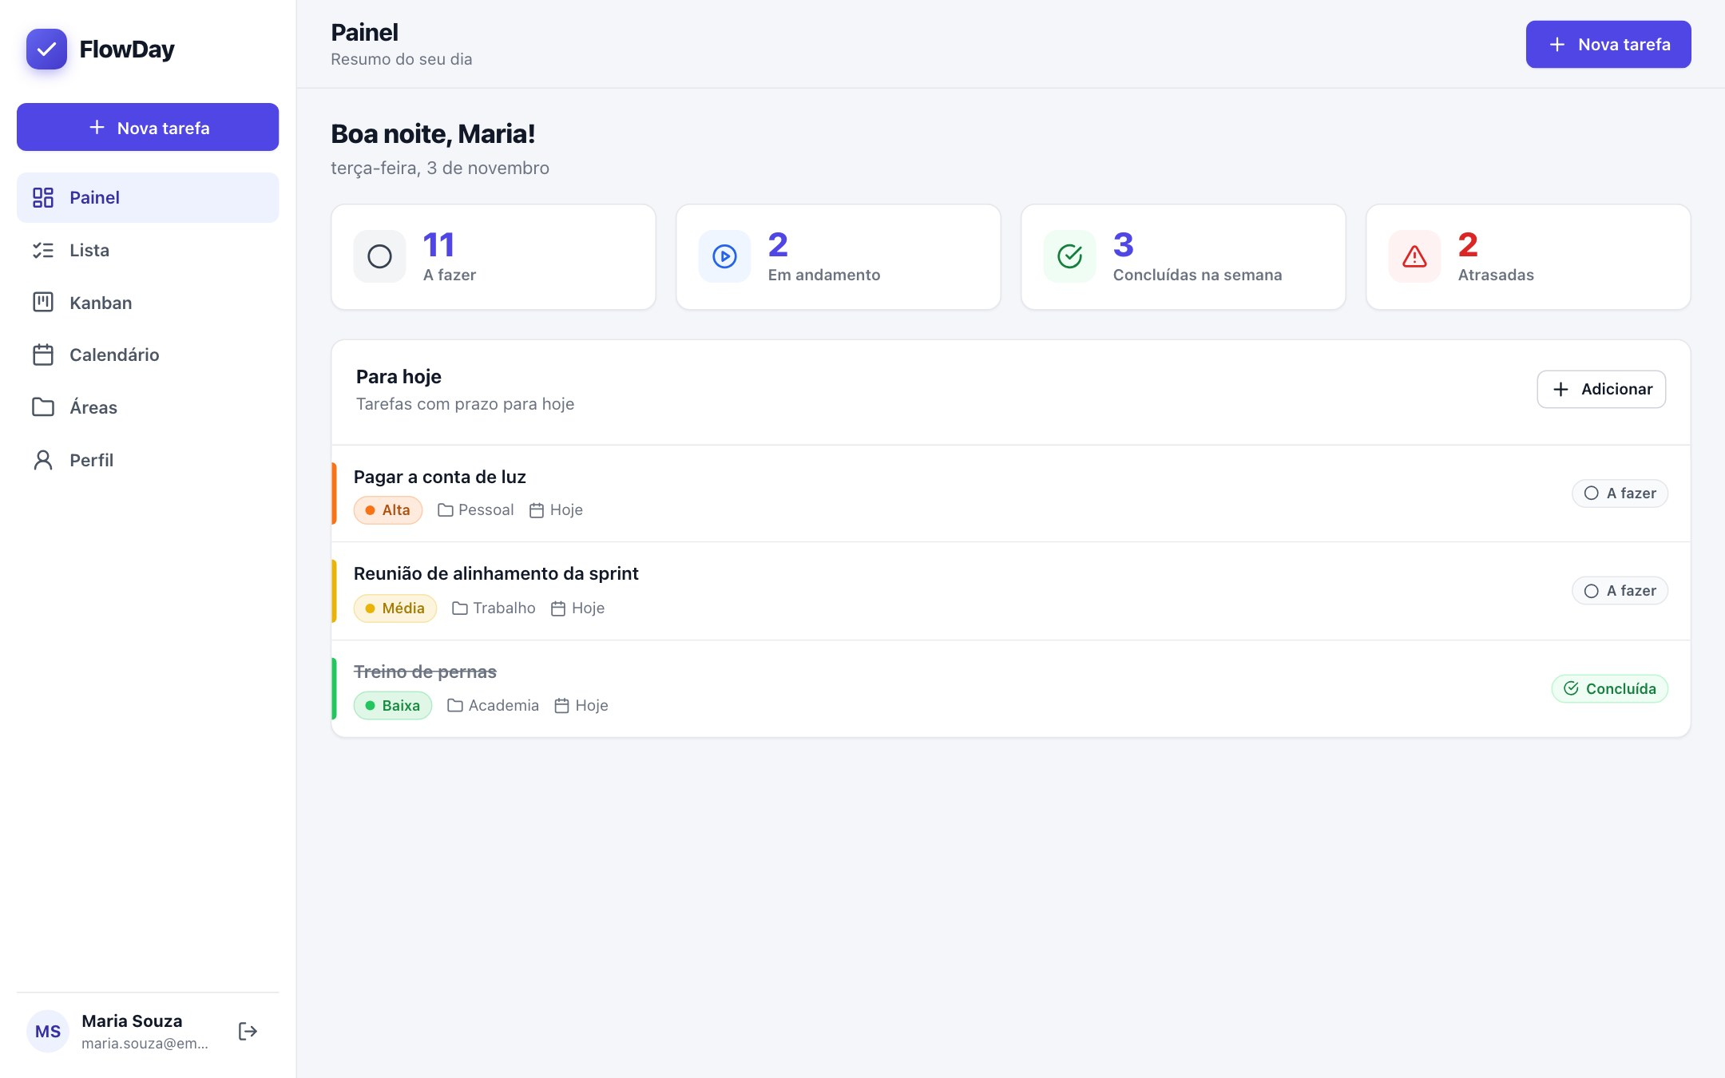
MARCO ANTONIO DE MELO PEIXOTO
HEBER AMERICO MACEDO
Professor: Daniel Lim-Apo
Brasília, DF
2026

HISTÓRICO DE VERSÕES
Versão | Data | Descrição | Responsáveis
1.0 | 03/11/2026 | Versão inicial: solução, arquitetura, planejamento, diagramas, testes e evidências de execução. | Marco Antonio e Heber

LINKS DO PROJETO
Item | Endereço
Repositório no GitHub | https://github.com/HeberMacedo/FLOWDAY
Demonstração online (roda no navegador, sem servidor) | https://hebermacedo.github.io/FLOWDAY
Front-end (após docker compose up) | http://localhost:8081
API e Swagger | http://localhost:8080/swagger
Caixa de e-mails de teste (Mailpit) | http://localhost:8025
BRD e ERS | docs/BRD_FlowDay.pdf e docs/ERS_FlowDay.pdf (no repositório)

SUMÁRIO

Observação: ao abrir no Word, clique com o botão direito no sumário e escolha "Atualizar campo" para exibir os números de página.

1. Introdução

1.1 Objetivo do documento
Este documento reúne as evidências da solução FlowDay: o que foi construído, como foi construído e como o trabalho foi planejado e executado. Ele complementa o Documento de Requisitos de Negócio (BRD) e o Documento de Especificação de Requisitos de Software (ERS), que estão no repositório, e mostra com prints que cada requisito da disciplina foi atendido.

1.2 O problema e a solução
Estudantes e profissionais conciliam estudos, trabalho, compromissos pessoais e lazer ao mesmo tempo. As demandas ficam espalhadas em anotações, mensagens e na memória, o que gera esquecimentos, atrasos e dificuldade para saber o que é prioritário.
O FlowDay reúne essas demandas em um só lugar. As tarefas são organizadas por áreas (Pessoal, Trabalho, Estudos, Lazer, Geral e outras criadas pelo usuário), têm prazo, prioridade por cor e rótulo e checklist com progresso, e podem ser vistas em lista, quadro Kanban e calendário, com os mesmos filtros. Um painel mostra o que vence hoje, o que está atrasado e o que foi concluído na semana.

1.3 Atendimento aos requisitos da disciplina
Requisito do professor | Como foi atendido | Evidência
Regras de negócio (BRD) | BRD com RB01 a RB13, RN01 a RN23, fluxos de processo e critérios de sucesso | docs/BRD_FlowDay.pdf, seção 4
Requisitos funcionais e não funcionais (ERS) | ERS com RF01 a RF43, RNF01 a RNF28 e critérios de aceitação CA01 a CA43 | docs/ERS_FlowDay.pdf, seção 4
Planejamento (cronograma e divisão de tarefas) | Cronograma por fases, gráfico de Gantt, divisão de tarefas, backlog e riscos | Seção 2
Diagramas | Casos de uso, classes, entidade-relacionamento, sequência, estados, arquitetura e implantação | Seção 5 e docs/diagramas.md
API de login com autenticação segura | JWT de 60 minutos, senhas com BCrypt, bloqueio após 5 falhas e limite de requisições | Seções 6 e 8
CRUD completo das entidades principais | Tarefas, itens de checklist, áreas e perfil (criar, consultar, alterar e excluir) | Seções 6 e 7
Swagger bem documentado | Descrições, exemplos, códigos de resposta e botão Authorize | Seção 6
Back-end em C# com .NET | ASP.NET Core 8 Web API | Seção 4
Tratamento de erros e exceções | Tratador central no formato Problem Details (RFC 7807), mensagens em português | Seção 9
Pelo menos 5 testes automatizados | 29 testes xUnit, todos aprovados | Seção 10
Banco em container Docker com ORM | MySQL 8.4 em Docker e Entity Framework Core 8 | Seção 11
Arquitetura limpa e Clean Code | Camadas Domain, Application, Infrastructure e Api | Seção 4
README com guia de uso | Descrição, tecnologias, pré-requisitos, execução, testes e endpoints | README.md
Tela e lógica de login | Front-end responsivo com login, cadastro, recuperação de senha e área logada | Seções 7 e 8
Código no GitHub | Repositório público com todo o código e a documentação | github.com/HeberMacedo/FLOWDAY

2. Planejamento e execução

2.1 Metodologia
O trabalho foi conduzido em ciclos curtos, inspirados no Scrum, e acompanhado em um quadro Kanban com as colunas A fazer, Em andamento e Concluído, o mesmo conceito que o FlowDay oferece aos seus usuários.
- Planejamento por fases: cada fase tem um entregável verificável (documento, diagrama, código ou teste).
- Rastreabilidade: requisito de negócio (RB) → requisito funcional (RF) → regra de negócio (RN) → código → teste. Os comentários do código citam as regras (por exemplo, // RN10).
- Definição de pronto: compila, respeita as regras de negócio, trata erros no formato padrão, está documentado no Swagger e, quando envolve regra de negócio, tem teste automatizado.
- Controle de versão: código e documentação no GitHub; histórico de versões no BRD e no ERS.

2.2 Cronograma
# | Fase | Entregável | Período | Responsáveis
1 | Concepção: tema, escopo e público | Tema e escopo definidos | 27/10 a 29/10 | Marco e Heber
2 | Requisitos de negócio | BRD v1.0 | 29/10 a 01/11 | Marco (líder) e Heber
3 | Requisitos de software | ERS v1.0 | 30/10 a 01/11 | Heber (líder) e Marco
4 | Modelagem e diagramas | Casos de uso, classes, ER, sequência | 01/11 a 03/11 | Marco e Heber
5 | Revisão dos documentos | BRD v1.1 e ERS v1.1 | 03/11 | Marco e Heber
6 | Infraestrutura (Docker, MySQL, EF Core) | Ambiente executável | 02/11 a 03/11 | Heber
7 | Back-end (API REST) | API completa e Swagger | 02/11 a 03/11 | Heber e Marco
8 | Testes automatizados | 29 testes aprovados | 03/11 | Marco
9 | Front-end | Interface responsiva | 03/11 a 04/11 | Marco e Heber
10 | Documentação e evidências | README, diagramas e este documento | 03/11 a 05/11 | Marco e Heber
11 | Apresentação | Demonstração em sala | Data definida pelo professor | Marco e Heber
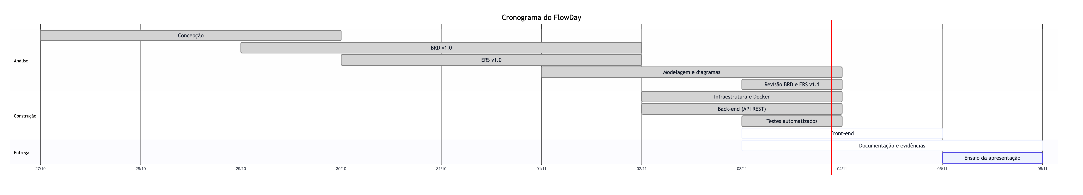
Figura 1: Gráfico de Gantt do projeto

2.3 Divisão de tarefas
Área | Marco Antonio de Melo Peixoto | Heber Americo Macedo
Análise | Problema, objetivos, stakeholders e fluxos de processo (BRD) | Requisitos funcionais, não funcionais e critérios de aceitação (ERS)
Regras de negócio | Redação e revisão das RN01 a RN23 | Revisão e rastreabilidade com os RF
Modelagem | Casos de uso, estados da tarefa e sequência | Classes, ER, arquitetura e implantação
Domínio | Entidades Tarefa, ItemChecklist e Area | Entidades Usuario e RecuperacaoSenha
Aplicação | Serviços de tarefas, checklist, áreas e painel | Serviços de autenticação e perfil
Infraestrutura | Apoio na configuração | EF Core, repositórios, MySQL, Docker Compose e SMTP
API | Controllers de tarefas, checklist, áreas e painel | JWT, rate limiting, CORS, tratamento de erros e Swagger
Testes | Testes de domínio (tarefa, checklist e áreas) | Testes de serviços (cadastro, login e recuperação de senha)
Front-end | Layout, painel, lista, Kanban e calendário | Telas de acesso, perfil, áreas e cliente HTTP
Documentação | Documento de evidências e roteiro da apresentação | README, diagramas e planejamento

2.4 Backlog e situação
Item | Requisitos | Situação
Cadastro, login, logout e sessão de 60 minutos | RF01 a RF06, RF12 | Concluído
Recuperação de senha com link de uso único | RF07, RF08 | Concluído
Perfil, troca de senha e exclusão da conta | RF09 a RF11 | Concluído
CRUD de tarefas com status, prioridade e prazo | RF13 a RF20 | Concluído
CRUD de checklist com progresso | RF21 a RF27 | Concluído
CRUD de áreas | RF28 a RF31 | Concluído
Lista, Kanban (arrastar e soltar) e calendário | RF32 a RF39 | Concluído
Busca, filtros combinados e painel | RF40 a RF43 | Concluído
Segurança (BCrypt, JWT, rate limiting, CORS) | RNF03 a RNF11 | Concluído
Erros padronizados, testes, Docker, Swagger e README | RNF20, RNF24 a RNF27 | Concluído

2.5 Riscos e respostas
Risco | Impacto | Resposta adotada
Prazo curto da disciplina | Alto | Escopo enxuto no BRD, com itens fora do escopo explícitos
Banco indisponível ao subir a API | Médio | Healthcheck do MySQL e novas tentativas de conexão na inicialização
Fuso horário em prazos e atrasos | Médio | Datas em UTC e "hoje" calculado em America/Sao_Paulo
Vazamento de dados entre usuários | Alto | Toda consulta filtra pelo usuário do token (RN01)
Força bruta no login | Alto | Bloqueio após 5 falhas (RN04) e 10 requisições por minuto por IP

3. Requisitos
Os requisitos completos estão no BRD e no ERS (pasta docs/ do repositório). Esta seção resume o que orienta a implementação.

3.1 Requisitos de negócio (BRD)
ID | Requisito de negócio
RB01 | Criar conta, acessar com segurança e recuperar o acesso
RB02 | Registrar, consultar, alterar e excluir tarefas
RB03 | Dividir a tarefa em itens de checklist e acompanhar o progresso
RB04 | Agrupar tarefas por áreas, inclusive criadas pelo usuário
RB05 e RB06 | Prioridade por cores; prazo com sinalização de atraso
RB07 a RB09 | Visualizações em lista, Kanban e calendário
RB10 e RB11 | Busca, filtros e indicadores de produtividade
RB12 e RB13 | Acesso responsivo; gestão de perfil, senha e conta

3.2 Requisitos funcionais por módulo (ERS)
Módulo | Requisitos | Funções
M1 Conta e Acesso | RF01 a RF12 | Cadastro, login, logout, recuperação e troca de senha, perfil, exclusão da conta
M2 Tarefas | RF13 a RF20 | CRUD, status, prioridade, prazo, conclusão e atraso
M3 Checklist | RF21 a RF27 | CRUD de itens, progresso, bloqueio em tarefa concluída
M4 Áreas | RF28 a RF31 | CRUD de áreas, proteção da Geral
M5 Visualizações | RF32 a RF39 | Lista ordenável, Kanban com arrastar e soltar, calendário mês, semana e dia
M6 Busca e Painel | RF40 a RF43 | Busca, filtros combinados, indicadores e tarefas do dia

3.3 Principais requisitos não funcionais
Categoria | Requisito | Implementação
Segurança | RNF03 senhas com hash | BCrypt com custo 11 e salt
Segurança | RNF04 JWT de 60 minutos | Tokens recusados após troca de senha (carimbo "sv")
Segurança | RNF08 limitação de requisições | 10 por minuto por IP em cadastro, login e recuperação
Segurança | RNF09 segredos fora do código | Arquivo .env (fora do Git) e user secrets
Usabilidade | RNF12 responsivo | Sem rolagem horizontal de 360 px a 1920 px
Confiabilidade | RNF20 erros padronizados | Problem Details (RFC 7807)
Confiabilidade | RNF21 transações | SaveChanges único ao mover tarefas e excluir área
Manutenibilidade | RNF23 e RNF24 | Arquitetura limpa e 29 testes automatizados
Portabilidade | RNF25 Docker Compose | MySQL, API, front-end e Mailpit em containers

4. Arquitetura e tecnologias

4.1 Tecnologias
Item | Tecnologia | Motivo da escolha
Linguagem e framework | C# 12 com .NET 8 (ASP.NET Core Web API) | Sugestão da disciplina, versão LTS, alto desempenho
Banco de dados | MySQL 8.4 em container Docker | Relacional, gratuito e com boa integração ao EF Core
ORM | Entity Framework Core 8 + Pomelo.EntityFrameworkCore.MySql | Mapeamento objeto-relacional e consultas parametrizadas
Autenticação | JWT Bearer (Microsoft.AspNetCore.Authentication.JwtBearer) | API stateless, permite várias instâncias (RNF22)
Senhas | BCrypt.Net-Next | Hash com salt e custo ajustável
Documentação | Swagger / OpenAPI (Swashbuckle) | Documentação online e testes interativos
Testes | xUnit | Padrão de mercado no ecossistema .NET
Front-end | HTML, CSS e JavaScript (módulos ES), servido por nginx | Sem etapa de build e leve para demonstração
E-mail de teste | Mailpit | Captura os e-mails de recuperação sem enviar de verdade
Contêineres | Docker e Docker Compose | Ambiente idêntico em qualquer máquina

4.2 Arquitetura limpa
A solução segue a arquitetura limpa: as dependências apontam sempre para o domínio, que não conhece banco de dados, HTTP nem frameworks. As regras de negócio ficam nas entidades. Por exemplo, Tarefa.AlterarStatus impede concluir com item pendente (RN10), e isso vale para qualquer rota que chegue à entidade.
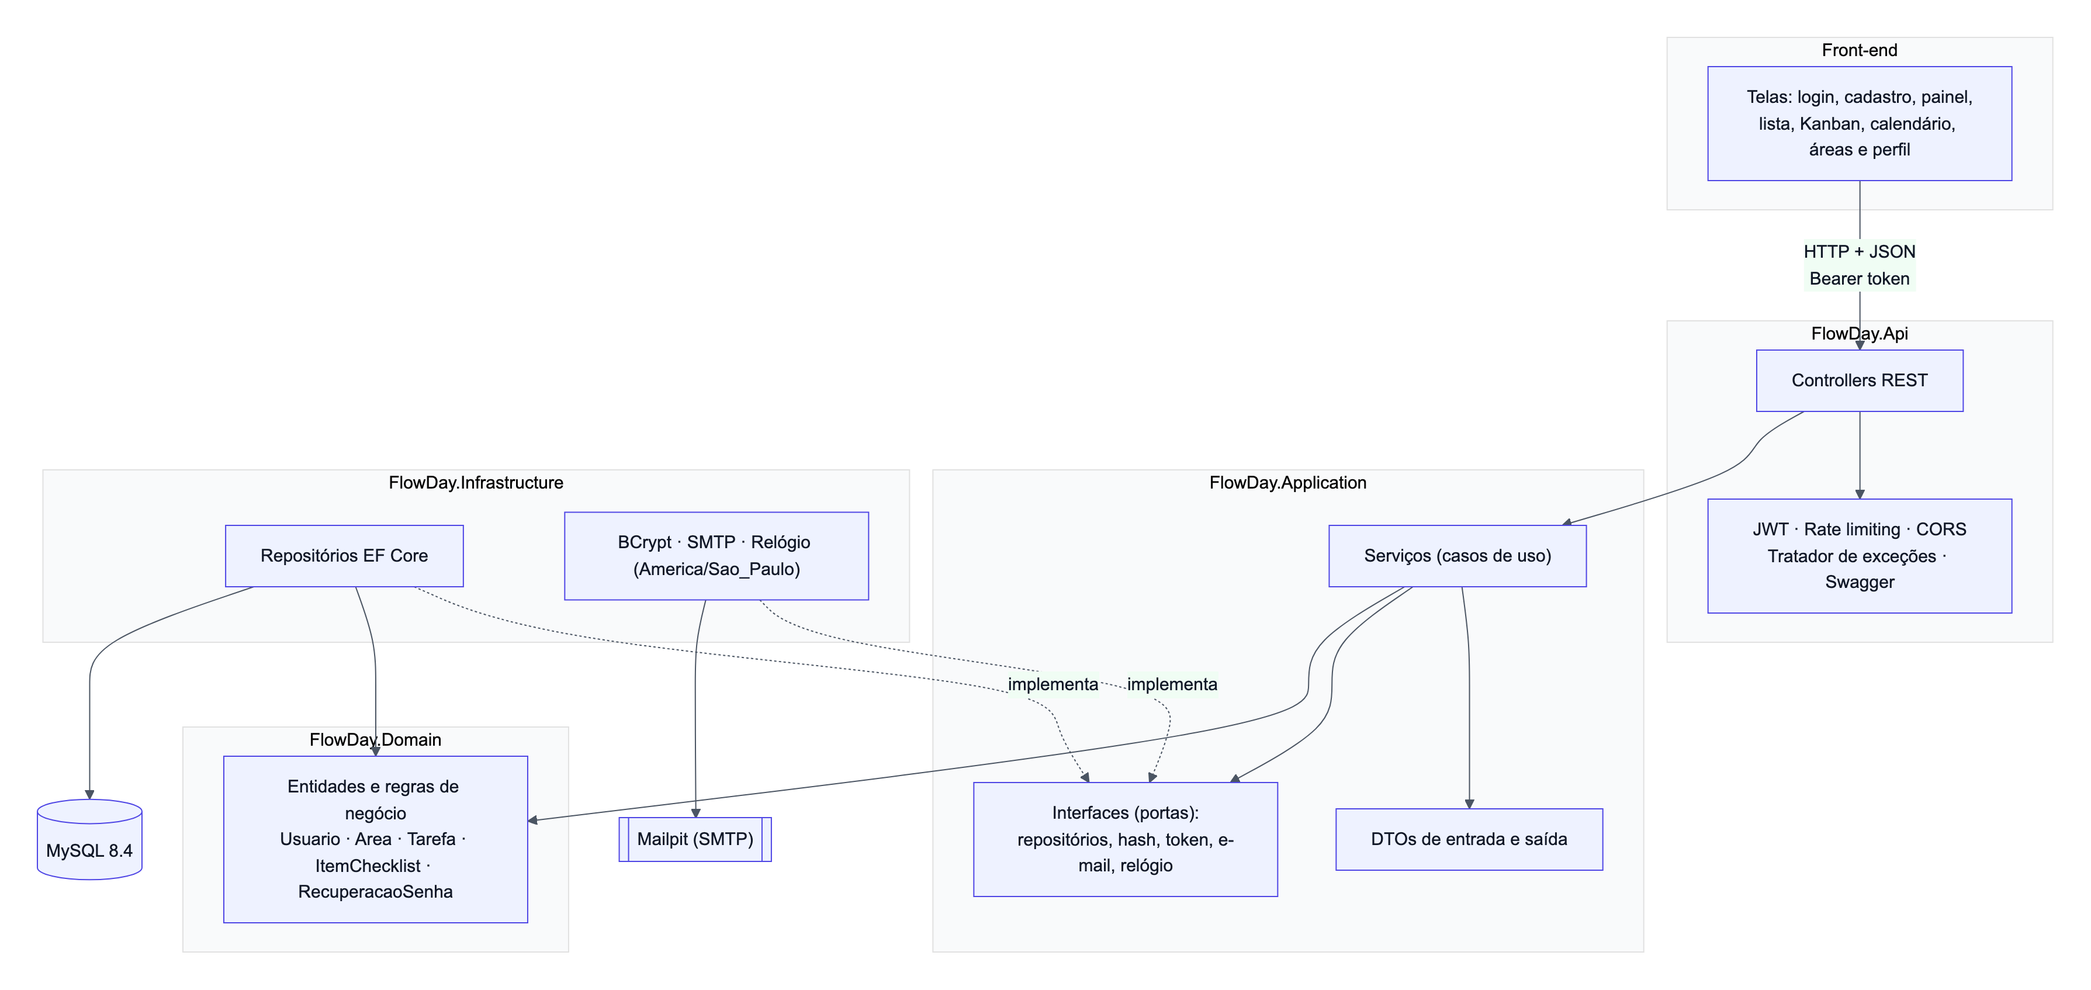
Figura 2: Arquitetura em camadas
Camada | Projeto | Responsabilidade
Domínio | FlowDay.Domain | Entidades, enums e regras de negócio; sem dependência de frameworks
Aplicação | FlowDay.Application | Serviços (casos de uso), DTOs e interfaces (portas)
Infraestrutura | FlowDay.Infrastructure | EF Core, repositórios, BCrypt, SMTP e relógio
Apresentação | FlowDay.Api | Controllers REST, JWT, rate limiting, CORS, tratamento de erros e Swagger
Testes | FlowDay.Tests | Testes automatizados com repositórios em memória
Interface | frontend/ | Telas web responsivas que consomem a API

4.3 Estrutura de pastas
FLOWDAY/
├── src/
│ ├── FlowDay.Domain/ Entidades, enums e exceções de domínio
│ ├── FlowDay.Application/ Serviços, DTOs e interfaces
│ ├── FlowDay.Infrastructure/ EF Core, repositórios e serviços externos
│ └── FlowDay.Api/ Controllers, segurança e configuração
├── tests/FlowDay.Tests/ Testes automatizados (xUnit)
├── frontend/ Telas em HTML, CSS e JavaScript
├── docs/ BRD, ERS, diagramas, planejamento e evidências
├── Dockerfile Build, testes e imagem da API
└── docker-compose.yml MySQL, API, front-end e Mailpit

4.4 Boas práticas de Clean Code
- Nomes que revelam a intenção, em português, alinhados à linguagem do negócio: GarantirQuePodeSerExcluida, EstaAtrasada, RegistrarFalhaLogin.
- Entidades ricas e encapsuladas: propriedades com private set; o estado só muda por métodos que validam as regras.
- Inversão de dependência: serviços dependem de interfaces (ITarefaRepositorio, IHashSenha, IRelogio), o que permite testar sem banco.
- Responsabilidade única: um serviço por caso de uso; controllers finos, que só traduzem HTTP.
- Tratamento de erros centralizado: exceções de domínio convertidas em respostas padronizadas em um único lugar.
- Configuração fora do código: chaves e senhas em variáveis de ambiente (.env fora do Git).
- Testabilidade: relógio injetável (IRelogio) para testar prazos, atrasos e bloqueios sem depender da hora real.

5. Modelagem e diagramas
Os diagramas abaixo também estão em docs/diagramas.md (em Mermaid, desenhados pelo GitHub). O ERS traz ainda o diagrama de contexto e o modelo conceitual, e o BRD traz os fluxos de processo atual e futuro.

5.1 Diagrama de casos de uso
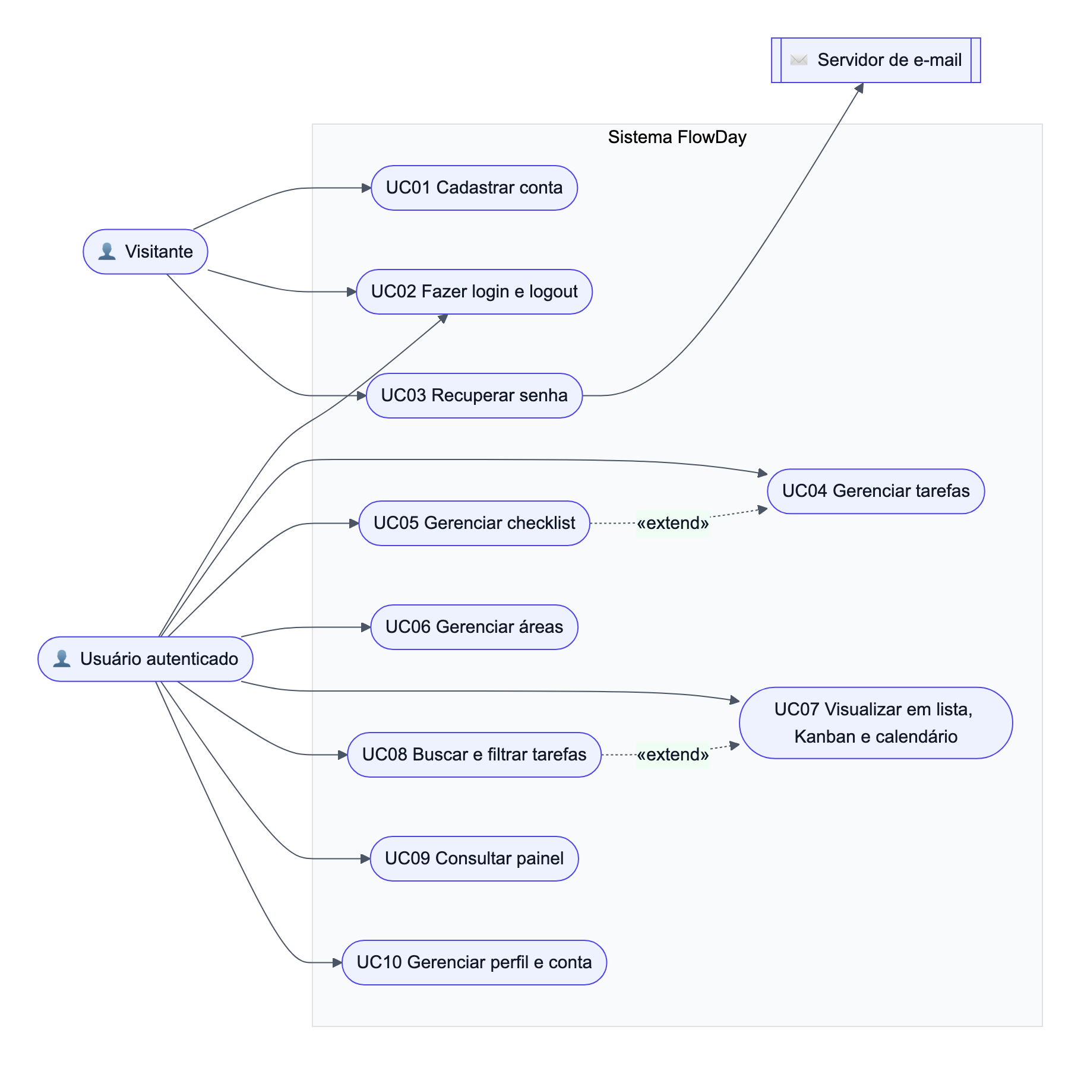
Figura 3: Casos de uso do FlowDay

5.2 Diagrama de classes do domínio
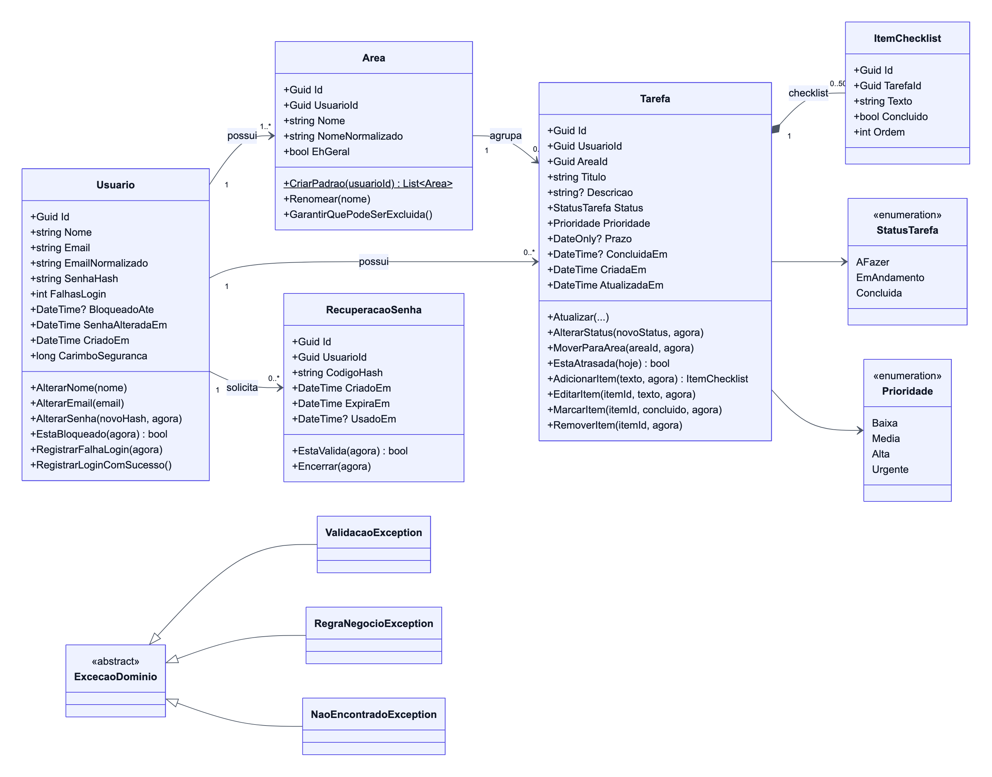
Figura 4: Classes do domínio, enums e exceções

5.3 Diagrama de classes da aplicação e da infraestrutura
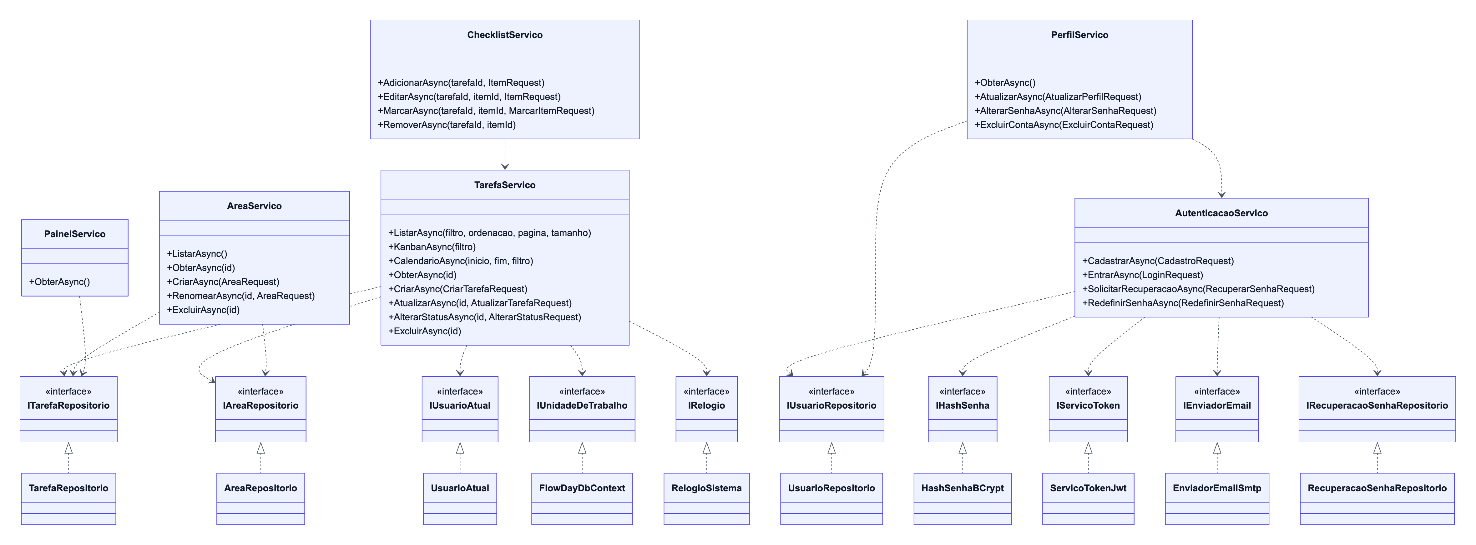
Figura 5: Serviços, interfaces (portas) e implementações (adaptadores)

5.4 Diagrama entidade-relacionamento
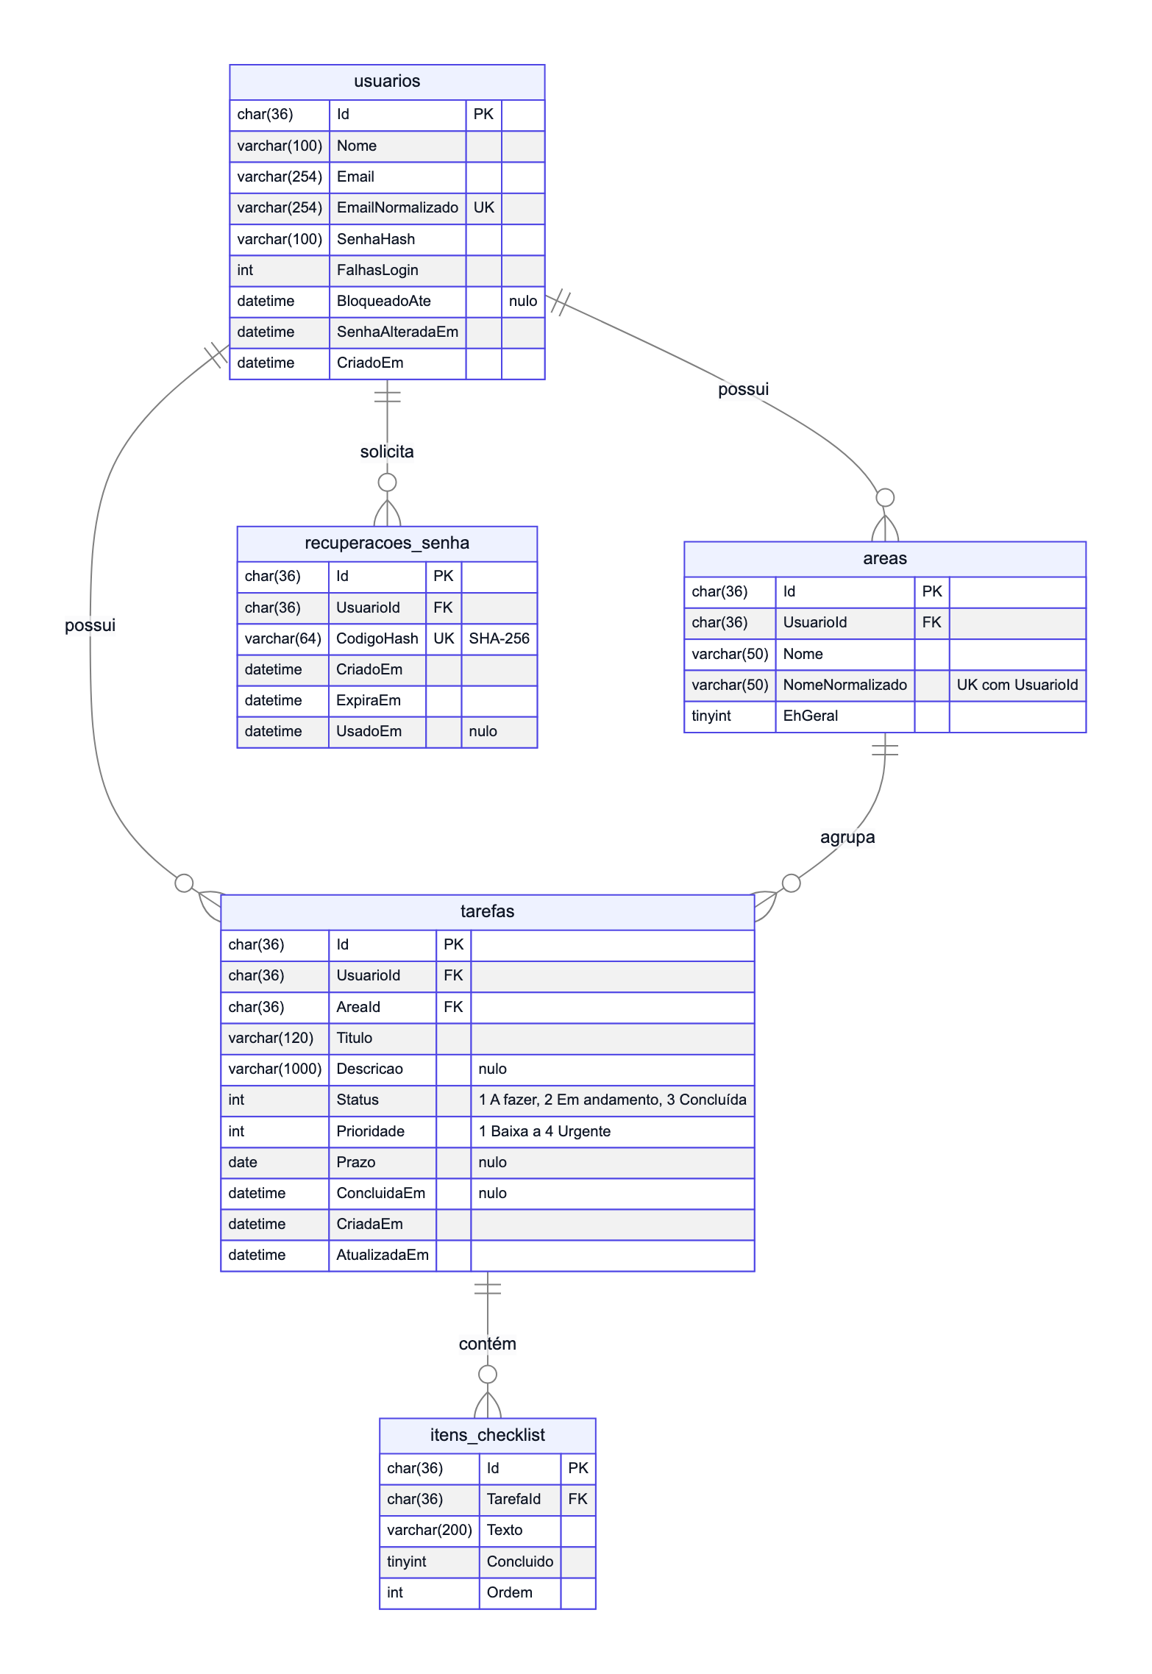
Figura 6: Modelo físico no MySQL gerado pelo EF Core
Relacionamento | Regra na exclusão
usuarios → areas, tarefas, recuperacoes_senha | Cascata: excluir a conta remove todos os dados (RN21)
areas → tarefas | Restrita: as tarefas são movidas para a Geral antes (RN18)
tarefas → itens_checklist | Cascata: excluir a tarefa remove os itens (RN21)

5.5 Diagrama de estados da tarefa
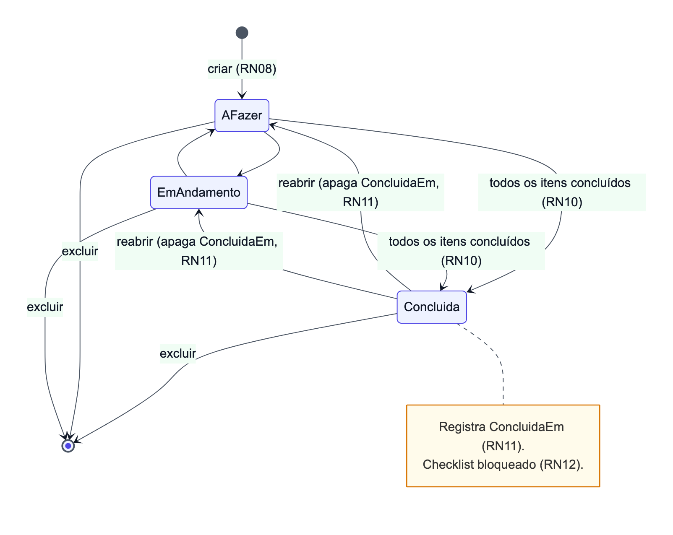
Figura 7: Ciclo de vida da tarefa (RN08 a RN12)

5.6 Diagramas de sequência
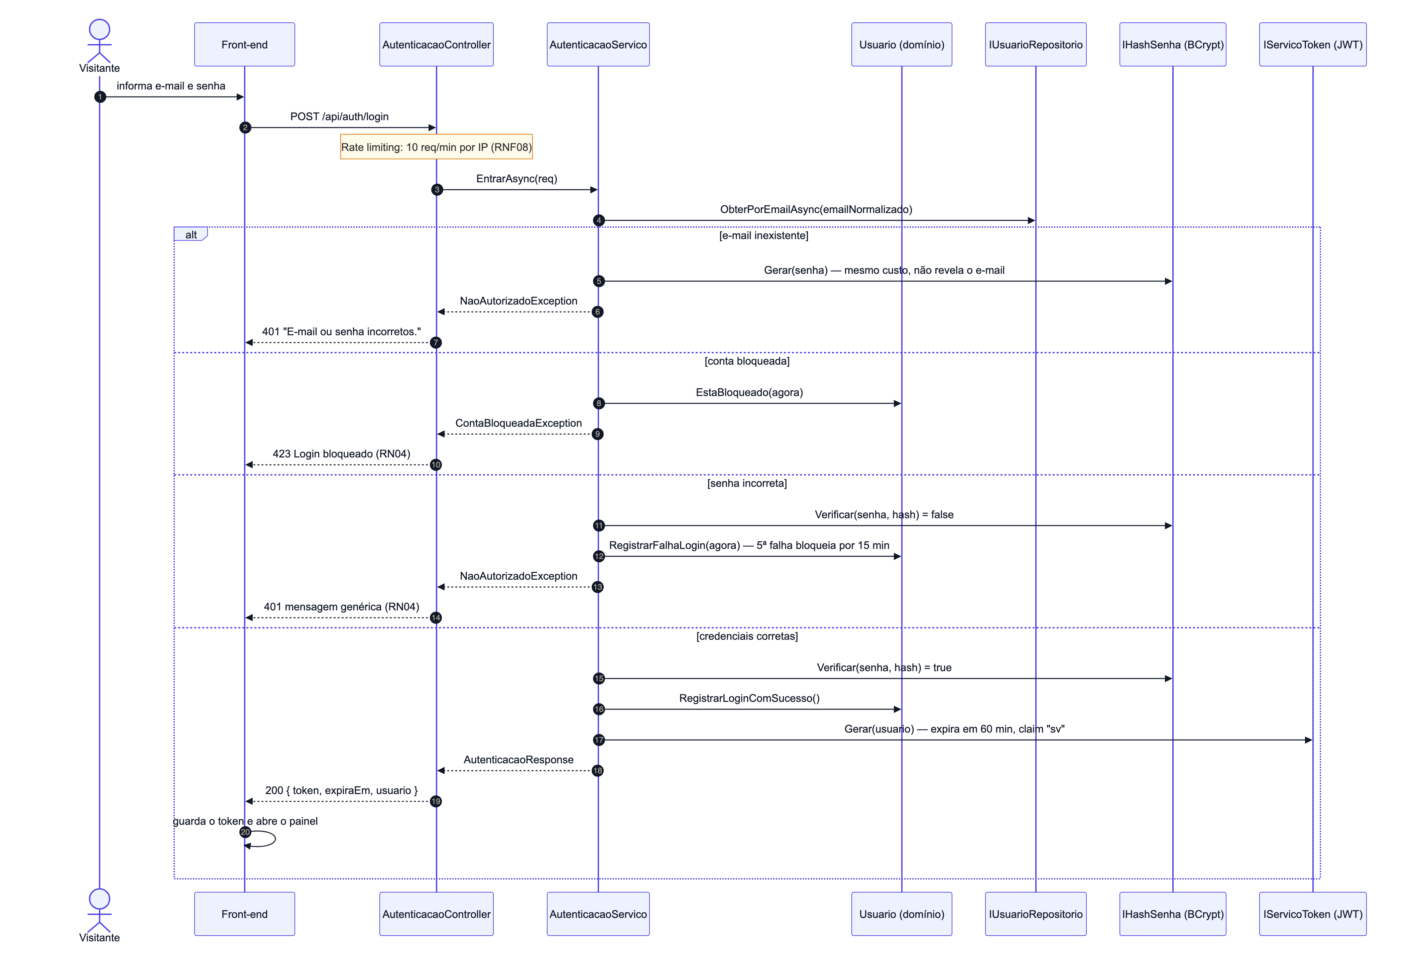
Figura 8: Sequência do login, com mensagem genérica e bloqueio (RN04)
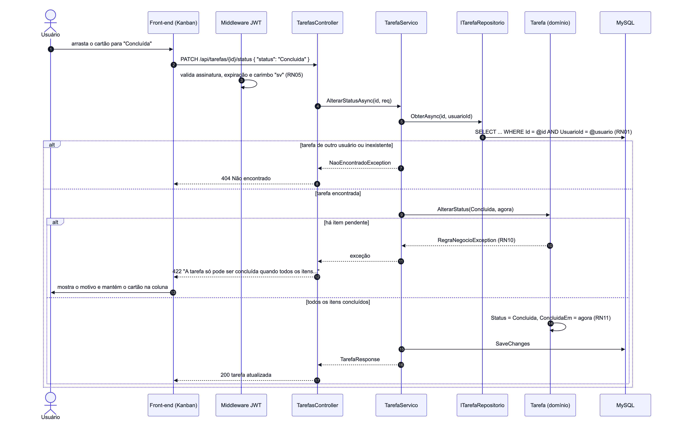
Figura 9: Sequência da conclusão de tarefa pelo Kanban (RN01, RN10, RN11)
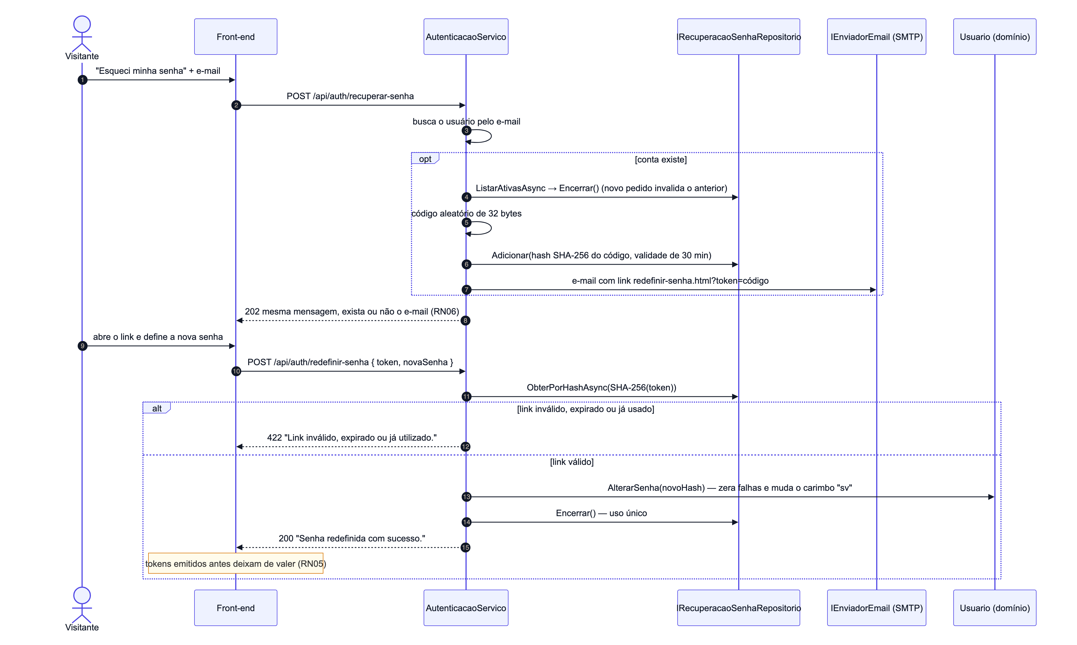
Figura 10: Sequência da recuperação de senha (RN05, RN06)
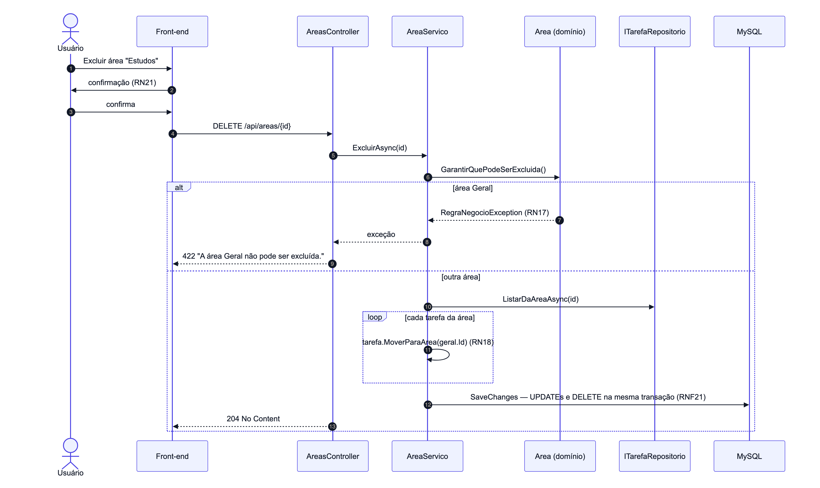
Figura 11: Sequência da exclusão de área (RN17, RN18, RNF21)

5.7 Diagrama de implantação
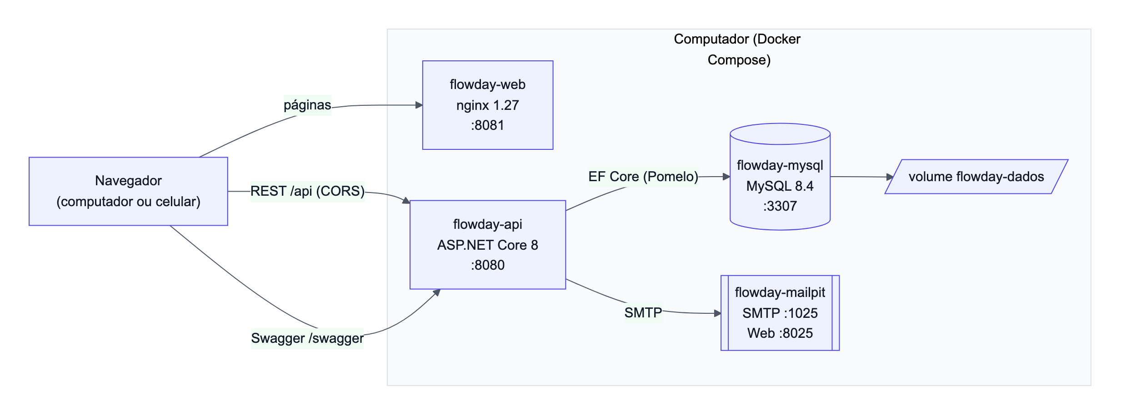
Figura 12: Containers do Docker Compose

6. API REST e Swagger
Todas as rotas, exceto cadastro, login e recuperação de senha, exigem o cabeçalho Authorization: Bearer <token>. As respostas usam JSON; os enums são enviados como texto (por exemplo, "EmAndamento").

6.1 Endpoints
Método | Rota | Descrição
POST | /api/auth/cadastro | Cria a conta e já autentica
POST | /api/auth/login | Login com e-mail e senha
POST | /api/auth/logout | Encerra a sessão no aparelho
POST | /api/auth/recuperar-senha | Envia o link de redefinição
POST | /api/auth/redefinir-senha | Define a nova senha pelo código do link
GET / PUT / DELETE | /api/perfil | Consulta, altera e exclui a conta
PUT | /api/perfil/senha | Altera a senha e invalida as outras sessões
GET / POST | /api/areas | Lista e cria áreas
GET / PUT / DELETE | /api/areas/{id} | Consulta, renomeia e exclui uma área
GET / POST | /api/tarefas | Lista paginada com filtros; cria tarefa
GET | /api/tarefas/kanban | Tarefas agrupadas por status
GET | /api/tarefas/calendario | Tarefas com prazo no período
GET / PUT / DELETE | /api/tarefas/{id} | Consulta, altera e exclui uma tarefa
PATCH | /api/tarefas/{id}/status | Altera o status
POST | /api/tarefas/{id}/itens | Adiciona item ao checklist
PUT / DELETE | /api/tarefas/{id}/itens/{itemId} | Edita e exclui item
PATCH | /api/tarefas/{id}/itens/{itemId}/concluido | Marca ou desmarca item
GET | /api/painel | Indicadores e tarefas do dia

6.2 Documentação online (Swagger)
O Swagger fica em http://localhost:8080/swagger. Cada rota tem descrição, exemplos de corpo, parâmetros e todos os códigos de resposta possíveis, com o modelo de erro. O botão Authorize recebe o token do login para testar as rotas protegidas.
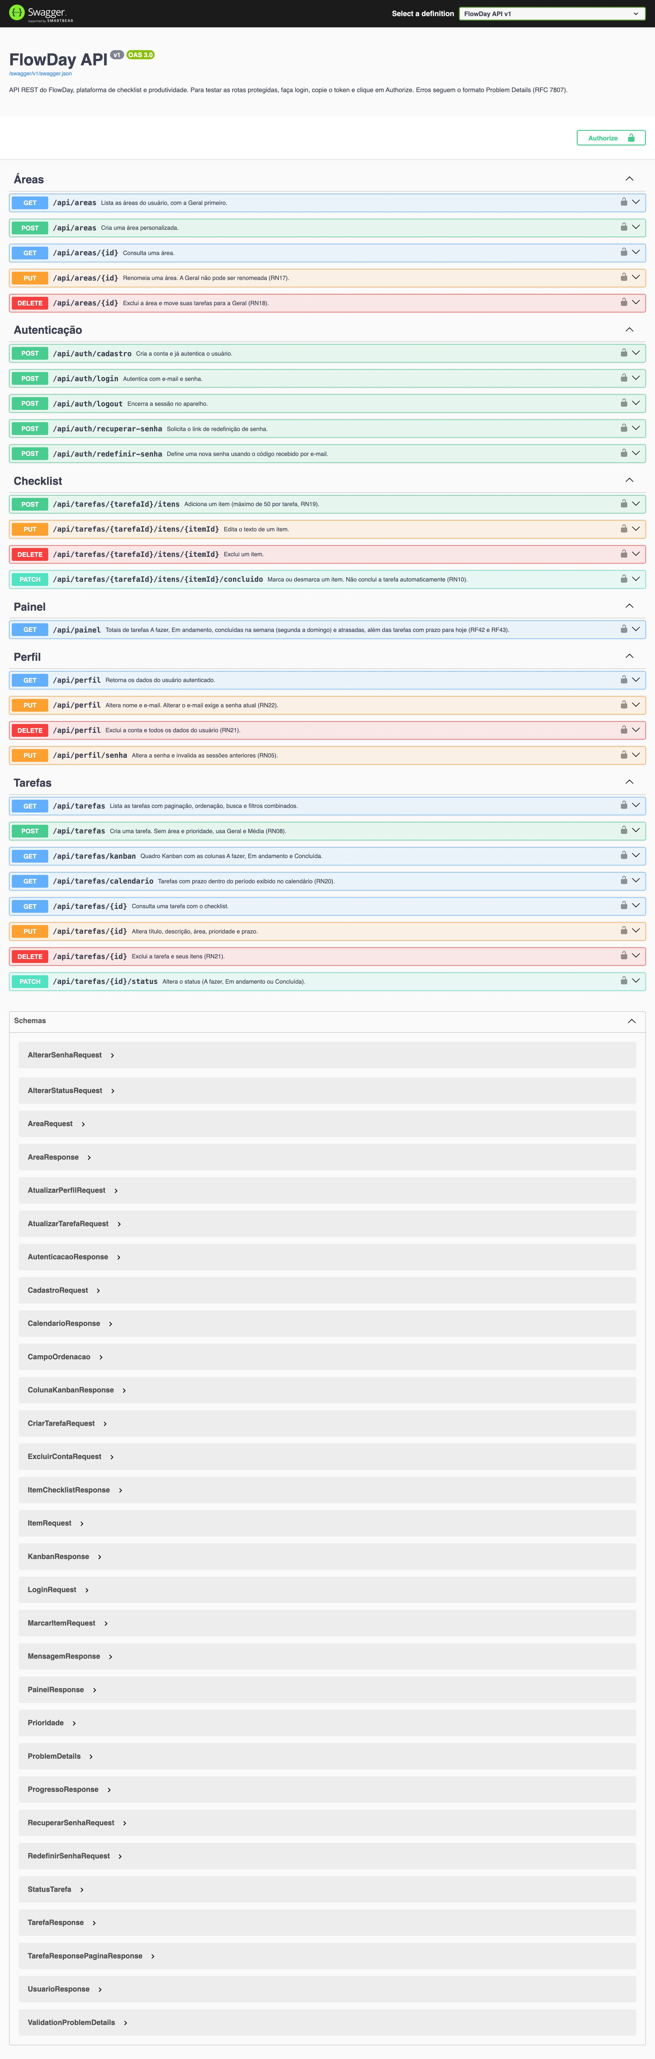
Figura 13: Visão geral do Swagger com os grupos de rotas
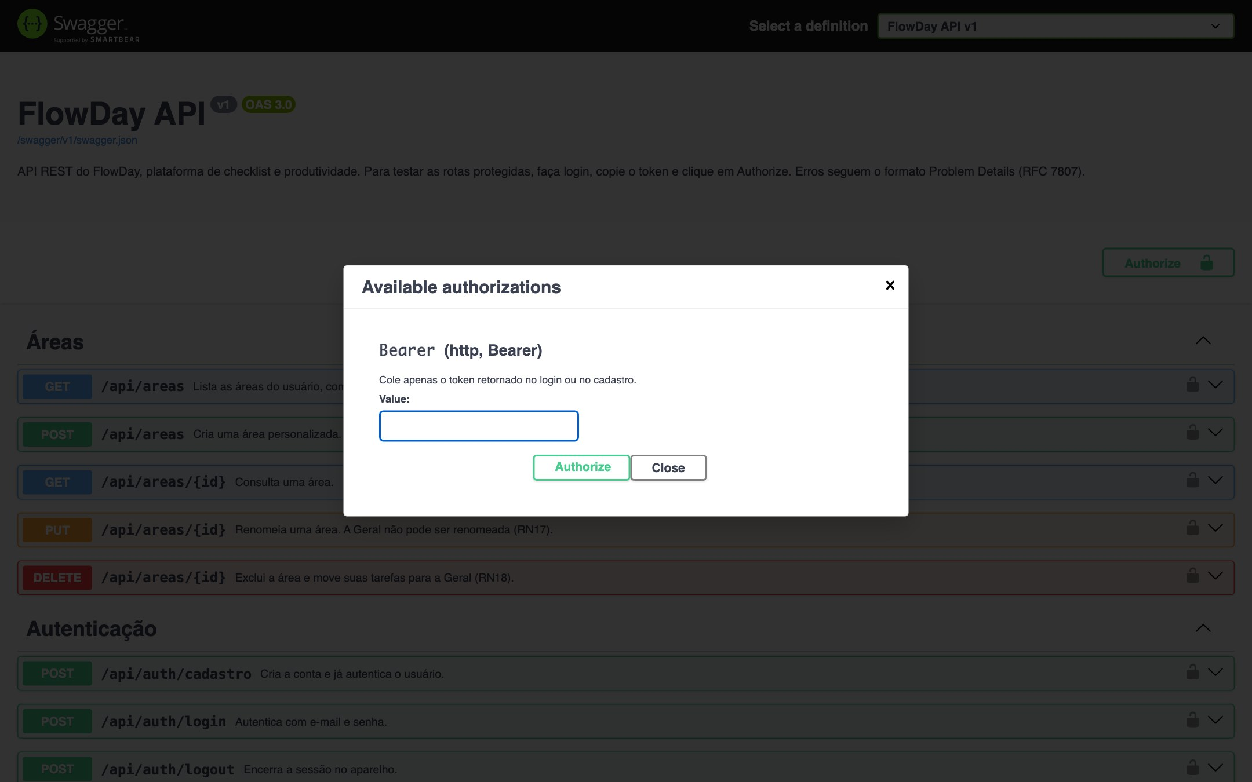
Figura 14: Autenticação Bearer no Swagger
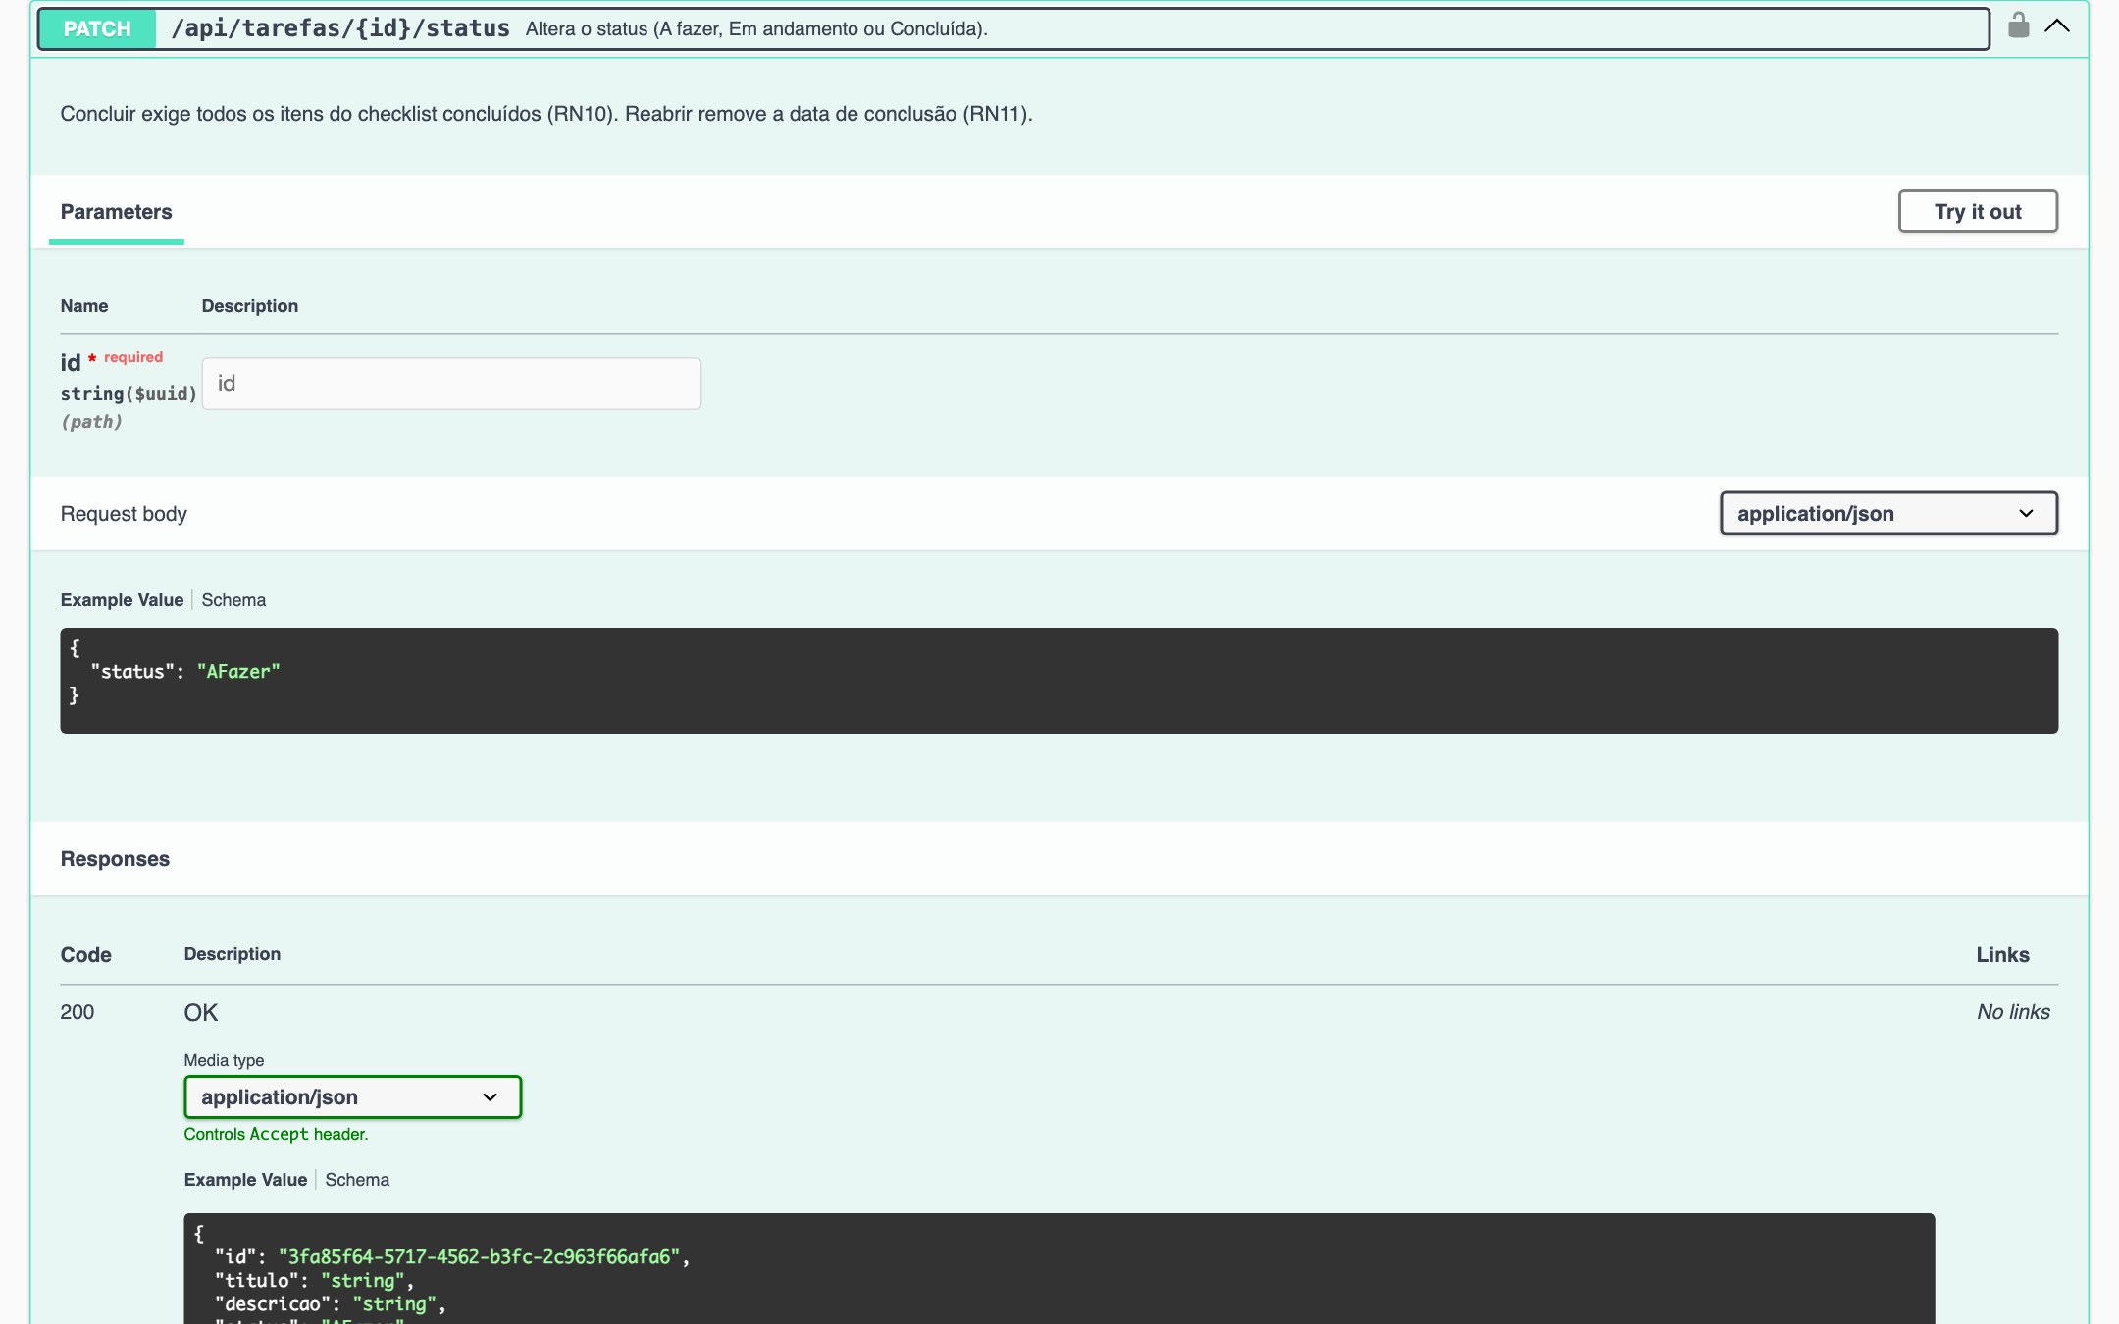
Figura 15: Rota de alteração de status com descrição da RN10 e códigos 200, 401, 404 e 422
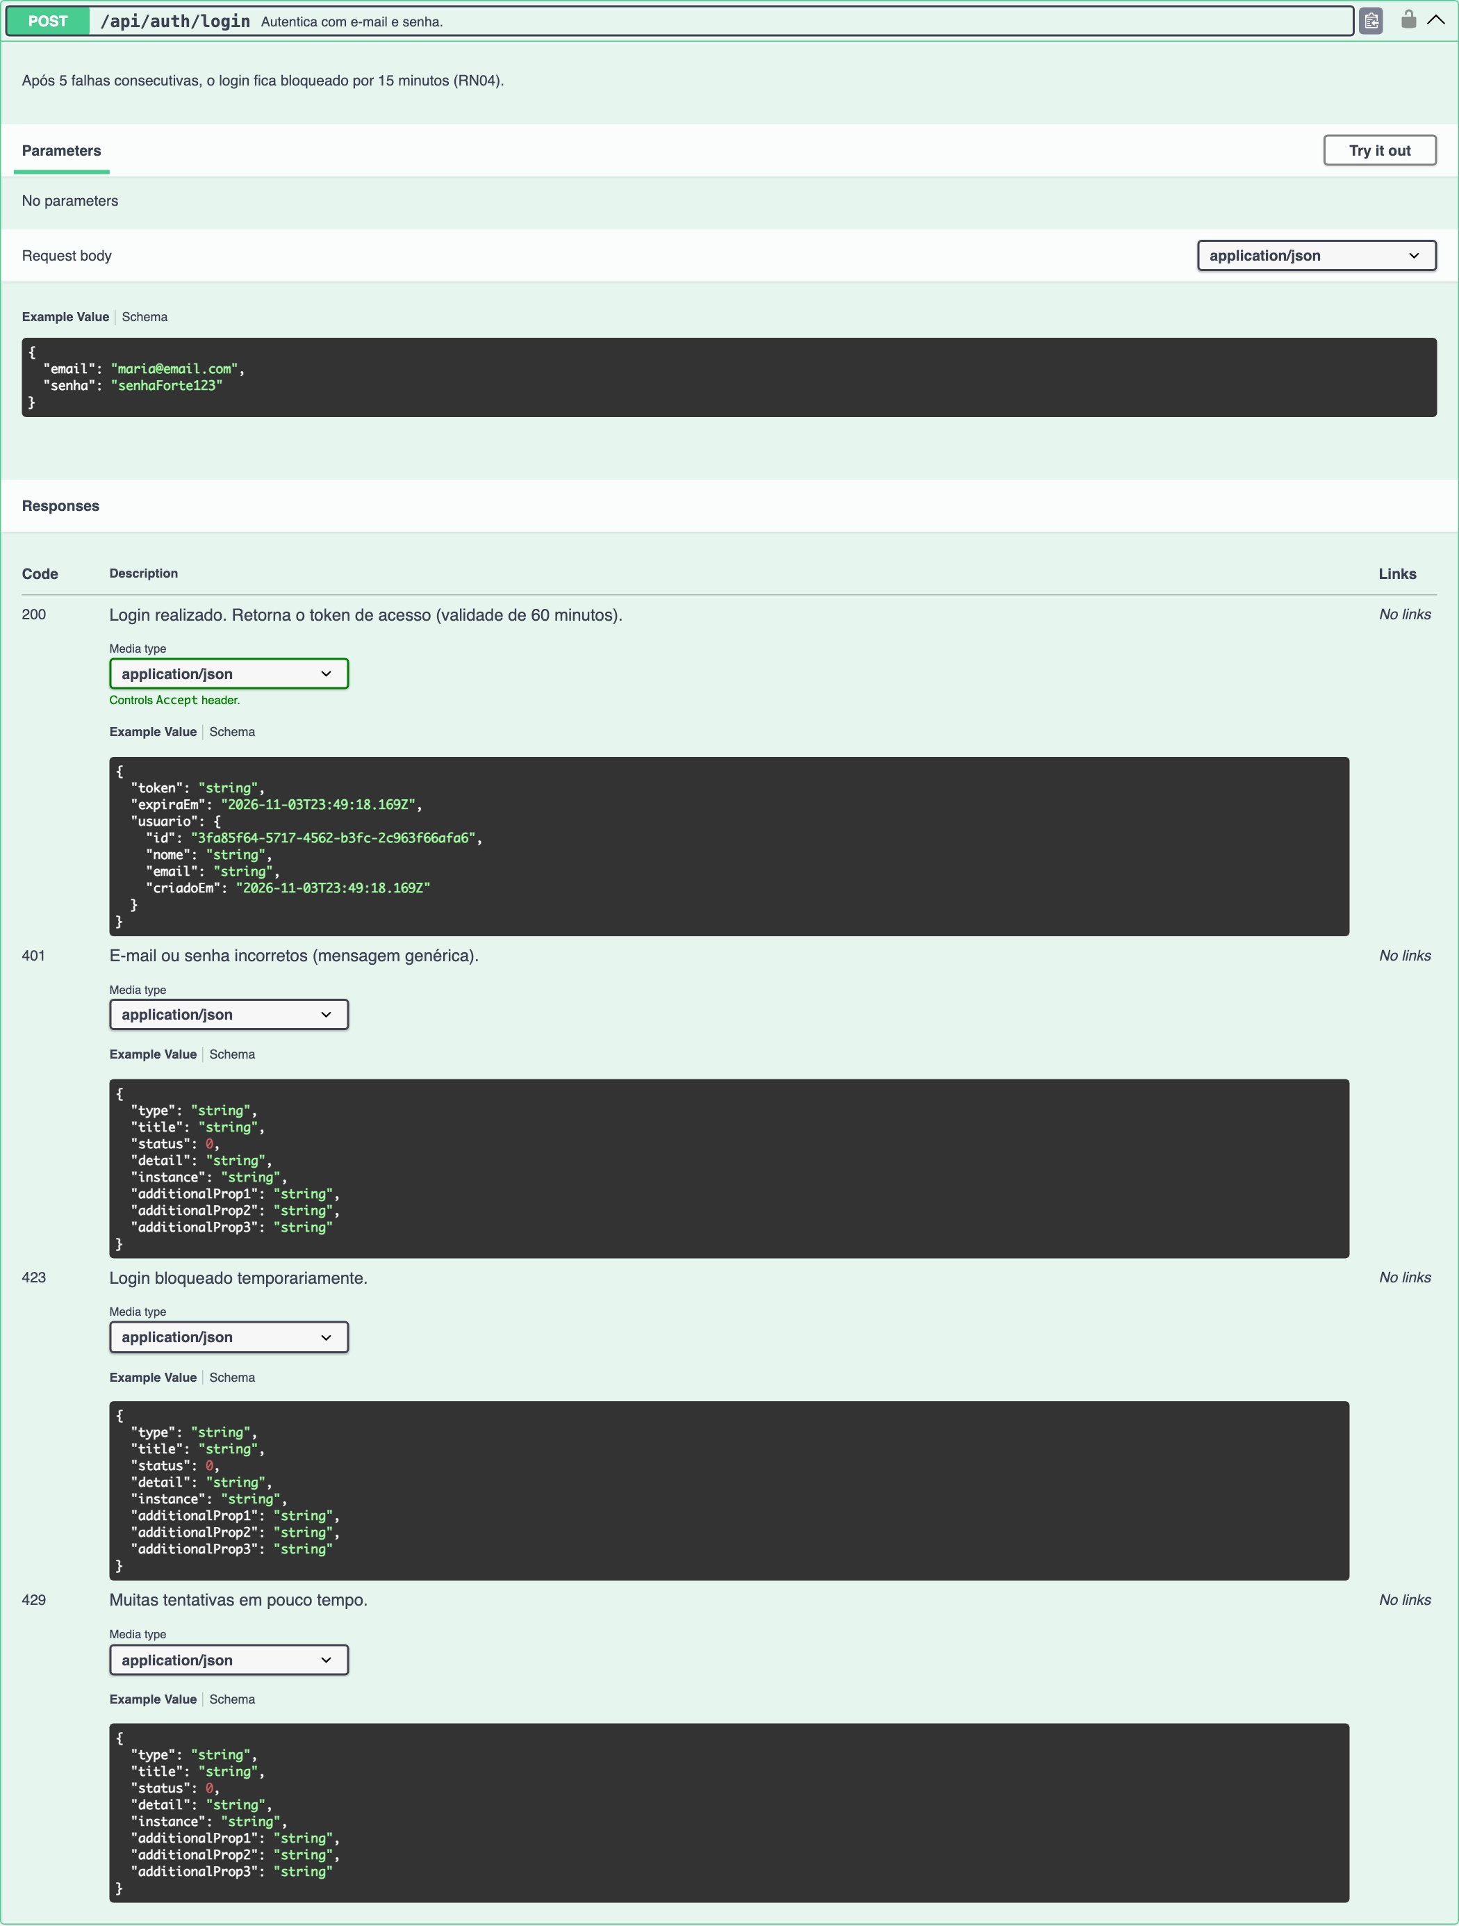
Figura 16: Rota de login com exemplo de corpo e respostas documentadas

7. Front-end: telas e fluxos
A interface foi feita em HTML, CSS e JavaScript (módulos ES), sem frameworks, e é servida por um container nginx em http://localhost:8081. Ela consome a API REST e segue os requisitos de usabilidade do ERS: formulários curtos com opção de mostrar a senha (RNF13), prioridade sempre com cor e rótulo (RNF14), menu com Painel, Lista, Kanban, Calendário, Áreas e Perfil e botão Nova tarefa sempre visível (RNF15), e retorno em cada ação (RNF16).

7.1 Login e cadastro
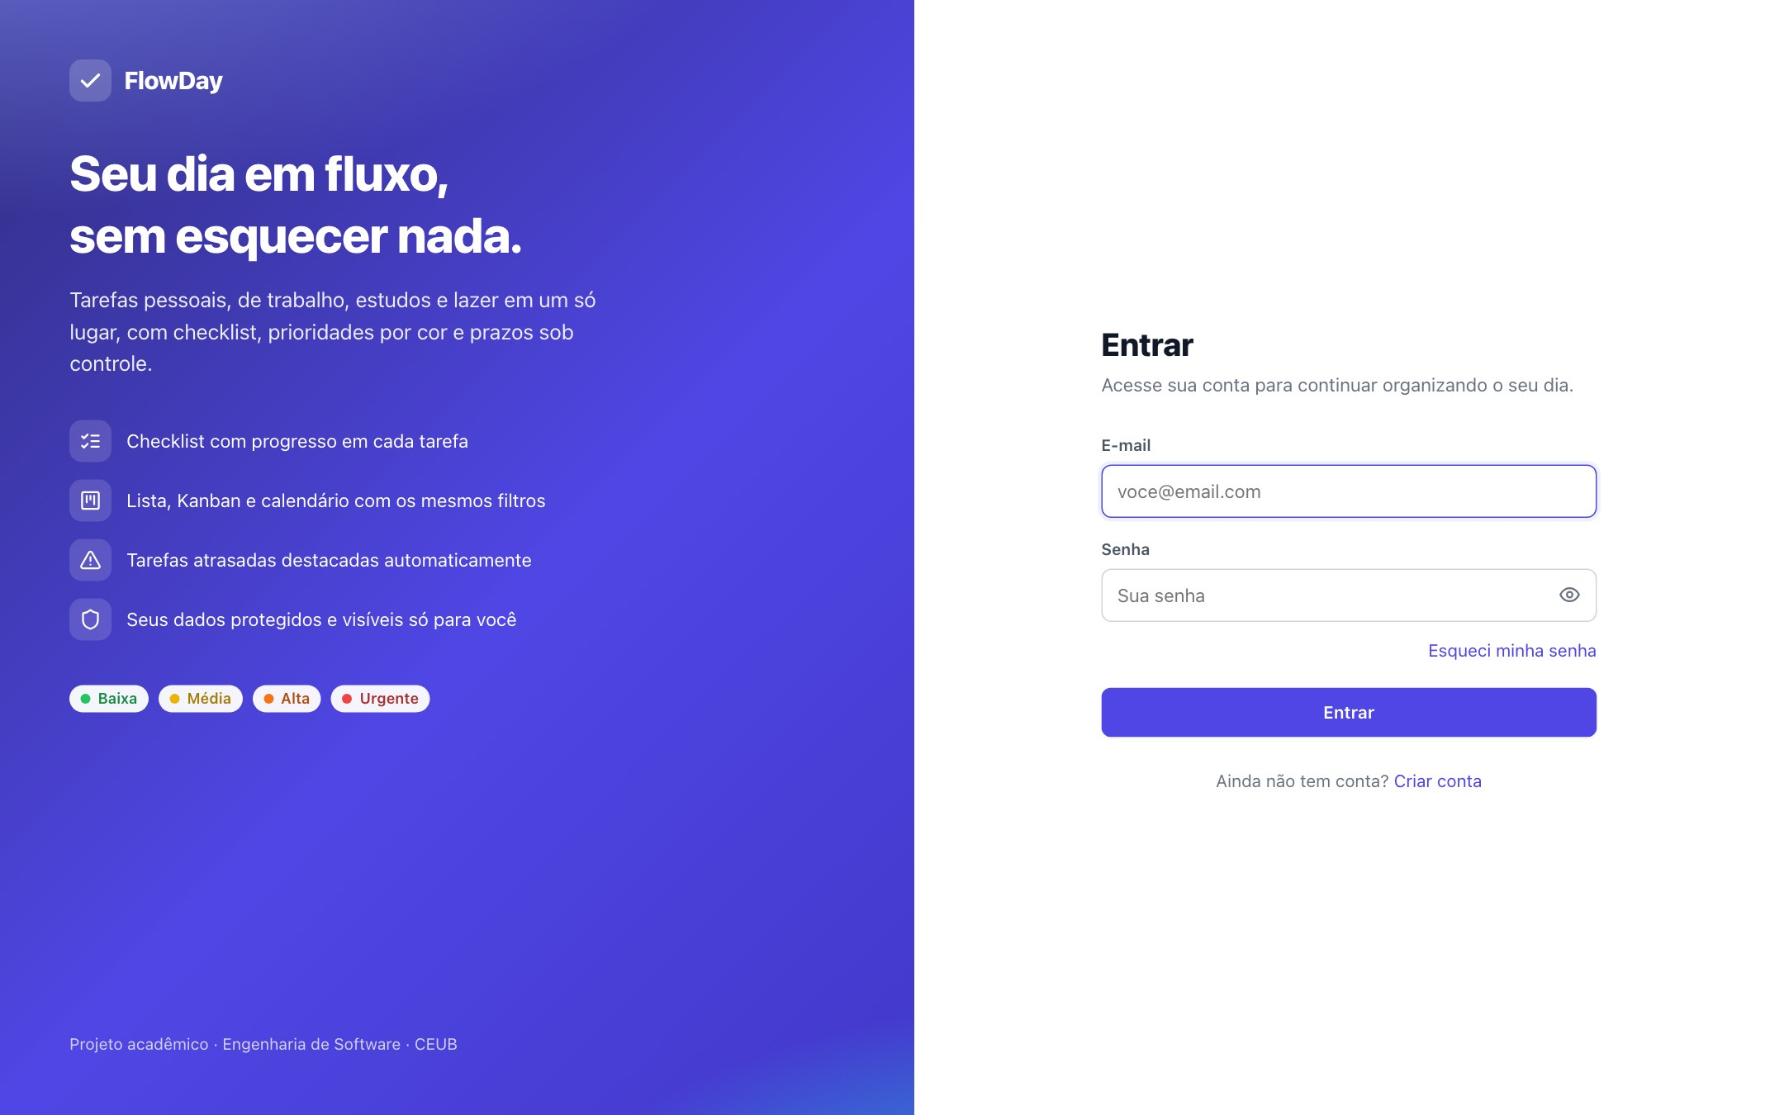
Figura 17: Tela de login
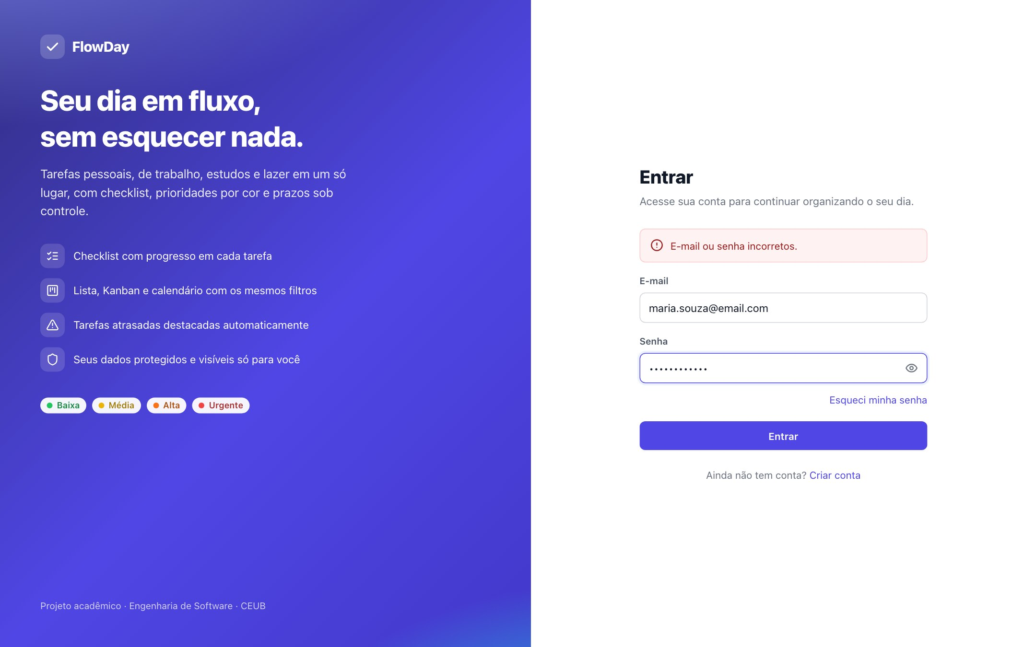
Figura 18: Login com credenciais incorretas: mensagem genérica, sem indicar qual dado está errado (RN04)
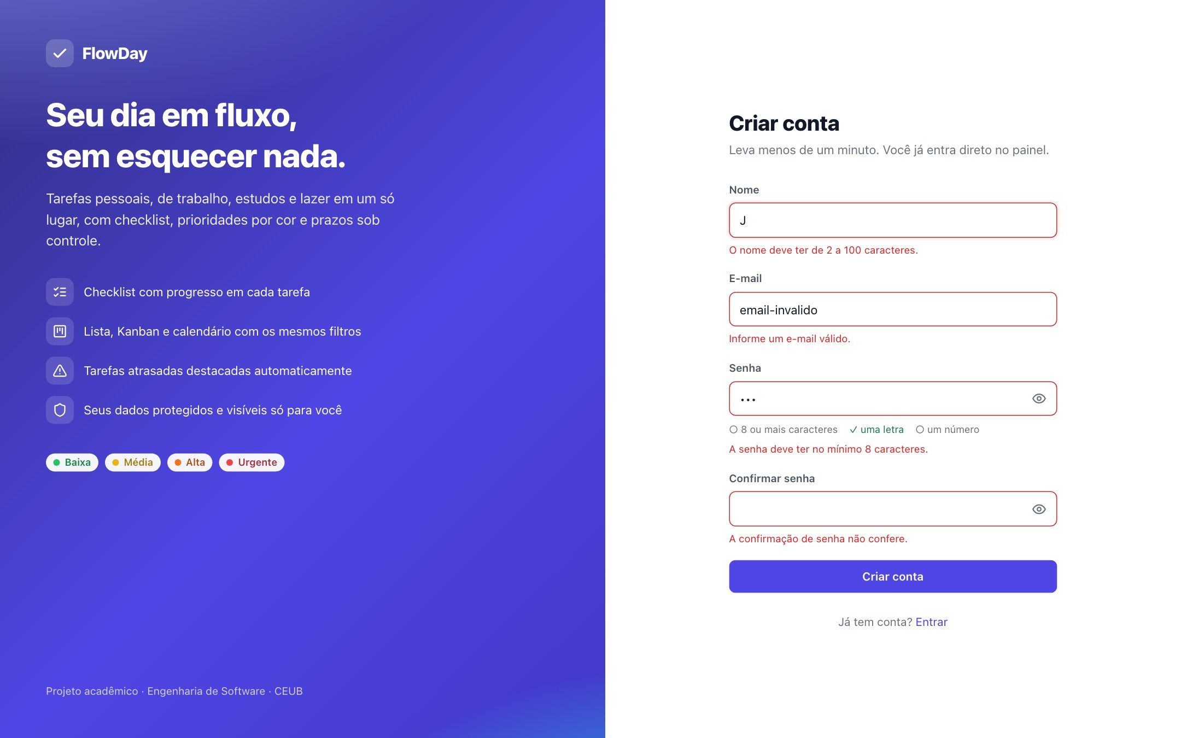
Figura 19: Cadastro com validação em português e requisitos da senha em tempo real (RN03, RNF13)

7.2 Painel
Figura 20: Painel com tarefas A fazer, Em andamento, concluídas na semana, atrasadas e as tarefas de hoje (RF42, RF43)

7.3 Lista, busca e filtros
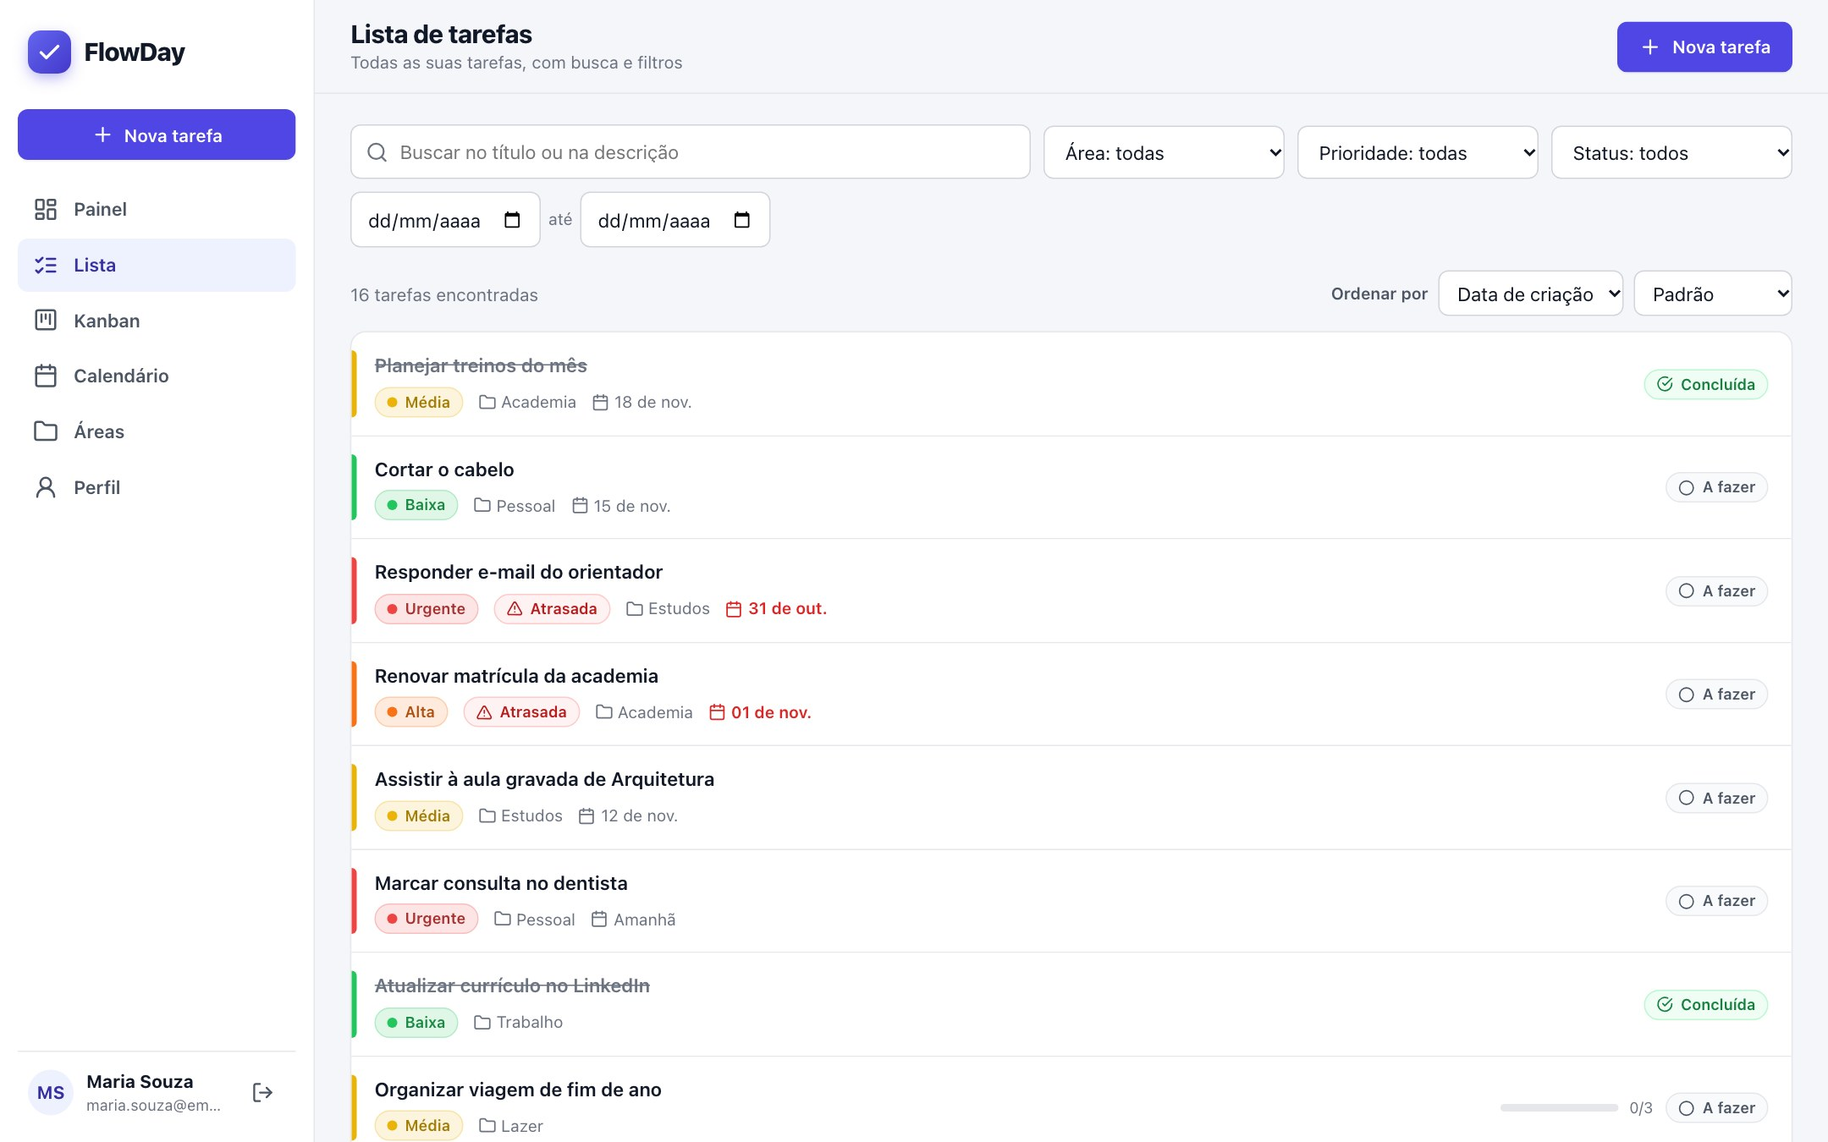
Figura 21: Lista de tarefas paginada e ordenável, com prioridade, área, prazo, progresso e status (RF14, RF32)
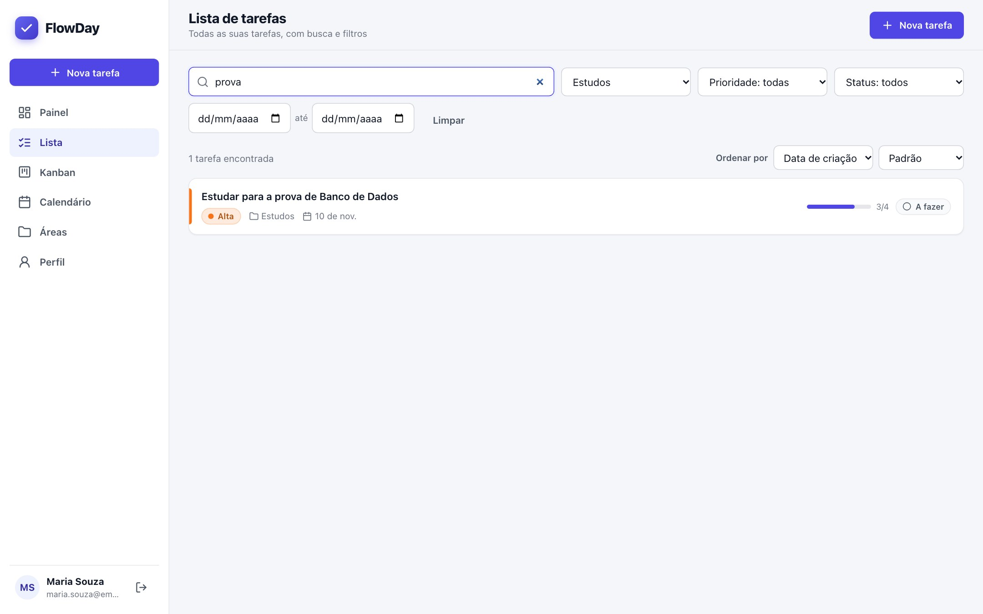
Figura 22: Busca "prova" combinada com o filtro da área Estudos (RF40, RF41, RN23)

7.4 Kanban
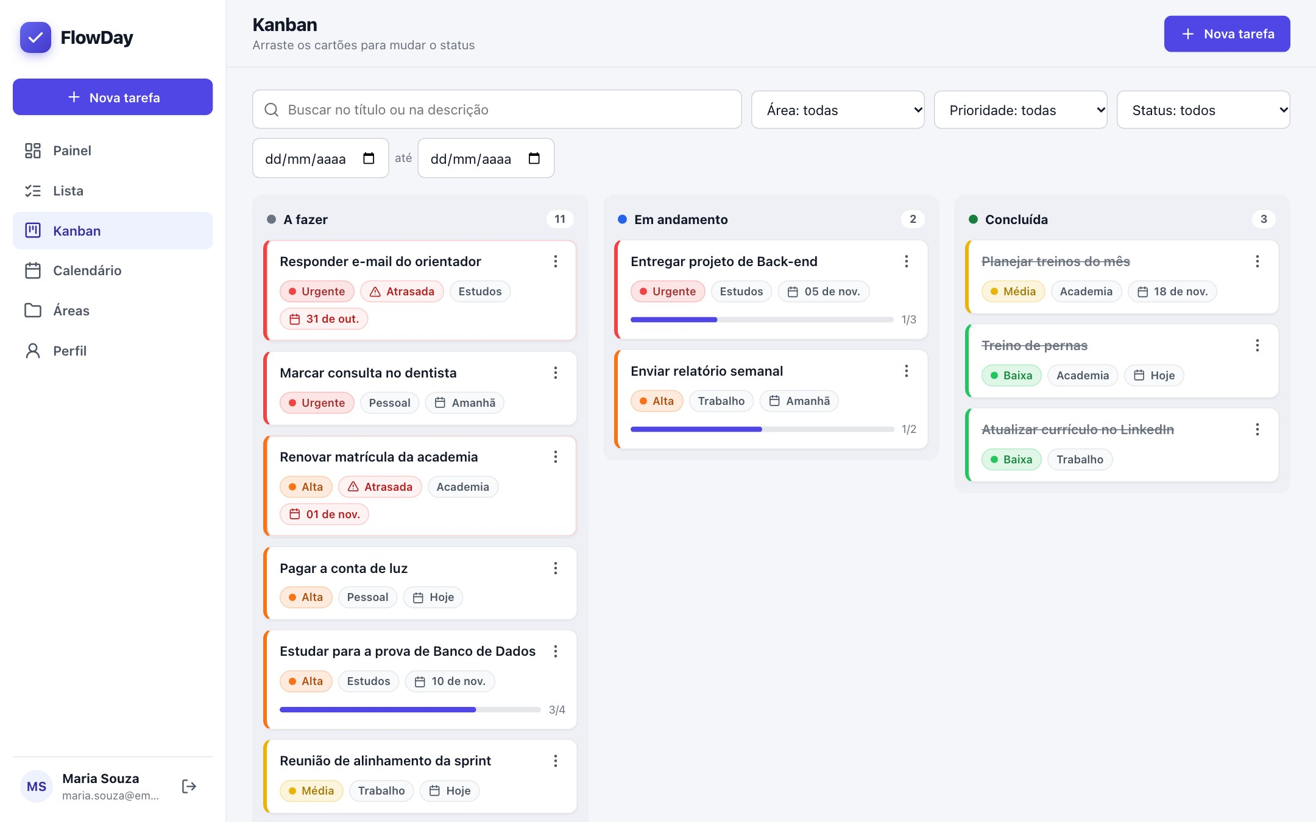
Figura 23: Kanban com as colunas A fazer, Em andamento e Concluída; atrasadas em destaque (RF33, RF37)
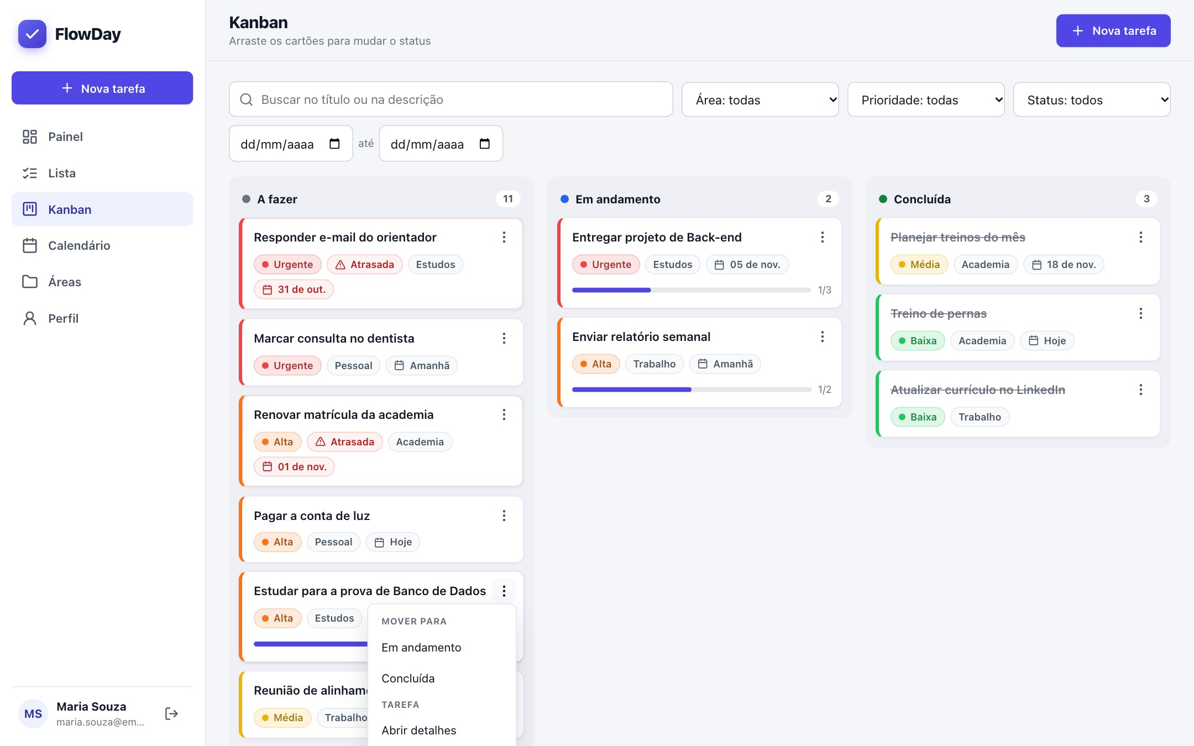
Figura 24: Menu "Mover para", usado em telas de toque e pelo teclado (RF34)
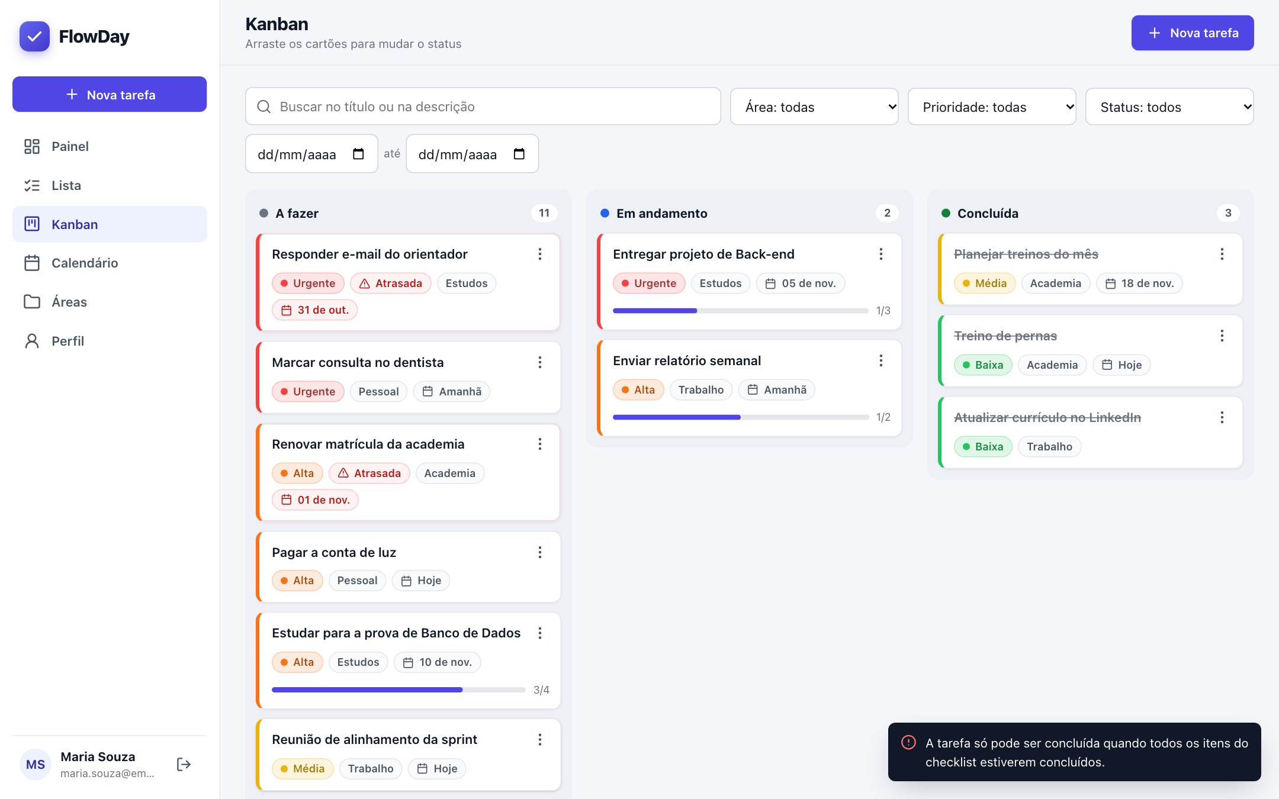
Figura 25: Tentativa de concluir tarefa com itens pendentes: a API recusa e o cartão permanece na coluna (RN10, CA22)

7.5 Calendário
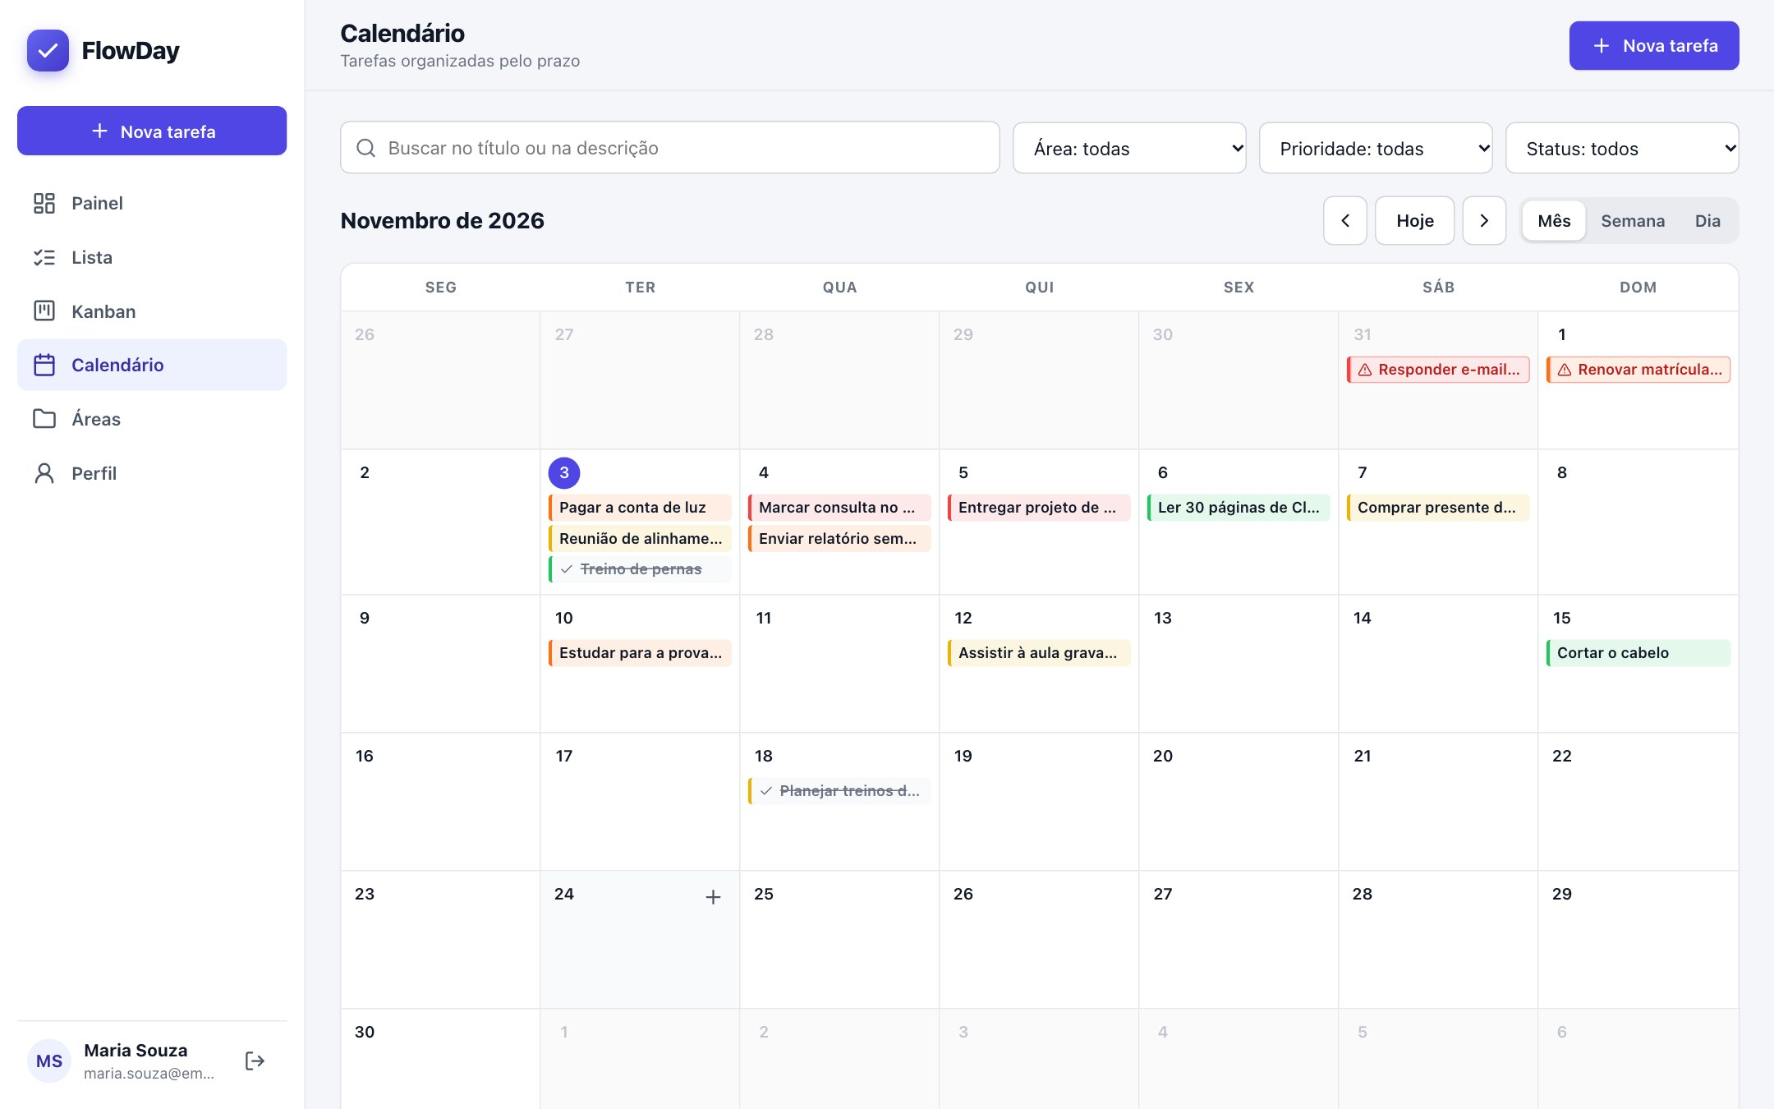
Figura 26: Calendário mensal: só tarefas com prazo; concluídas riscadas e atrasadas sinalizadas (RF35, RN20)
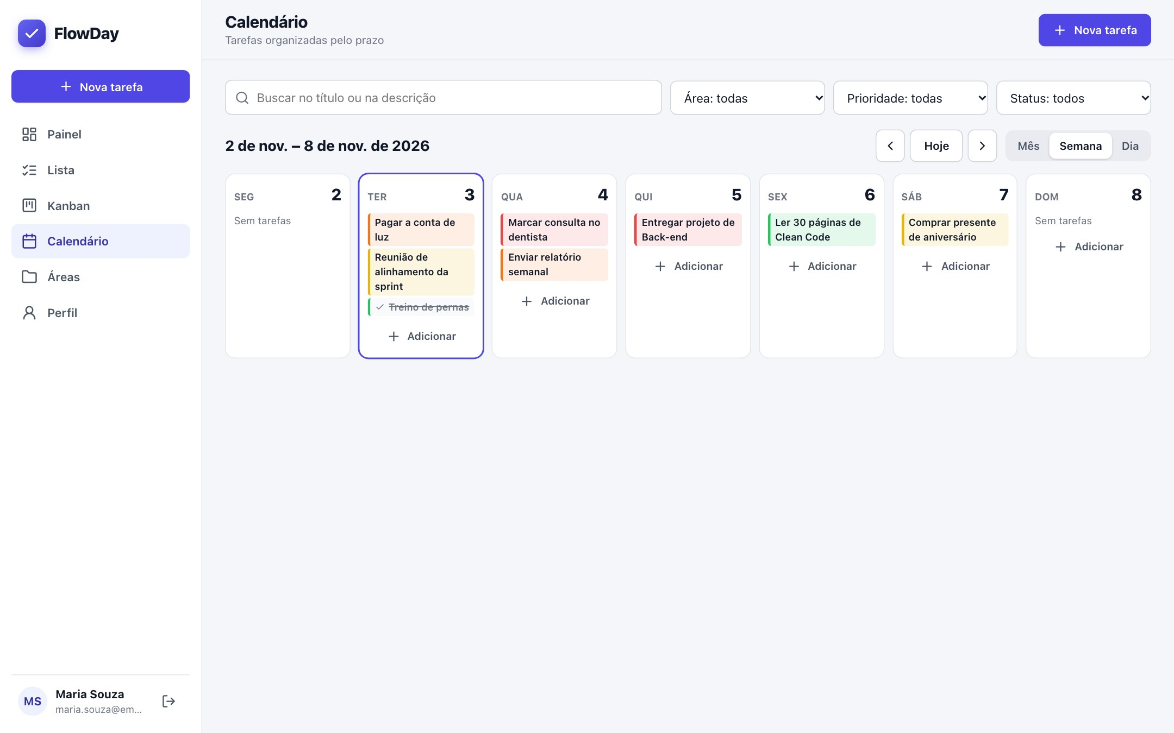
Figura 27: Visão semanal, com botão para criar tarefa já com o prazo do dia

7.6 Criação e edição de tarefas (CRUD)
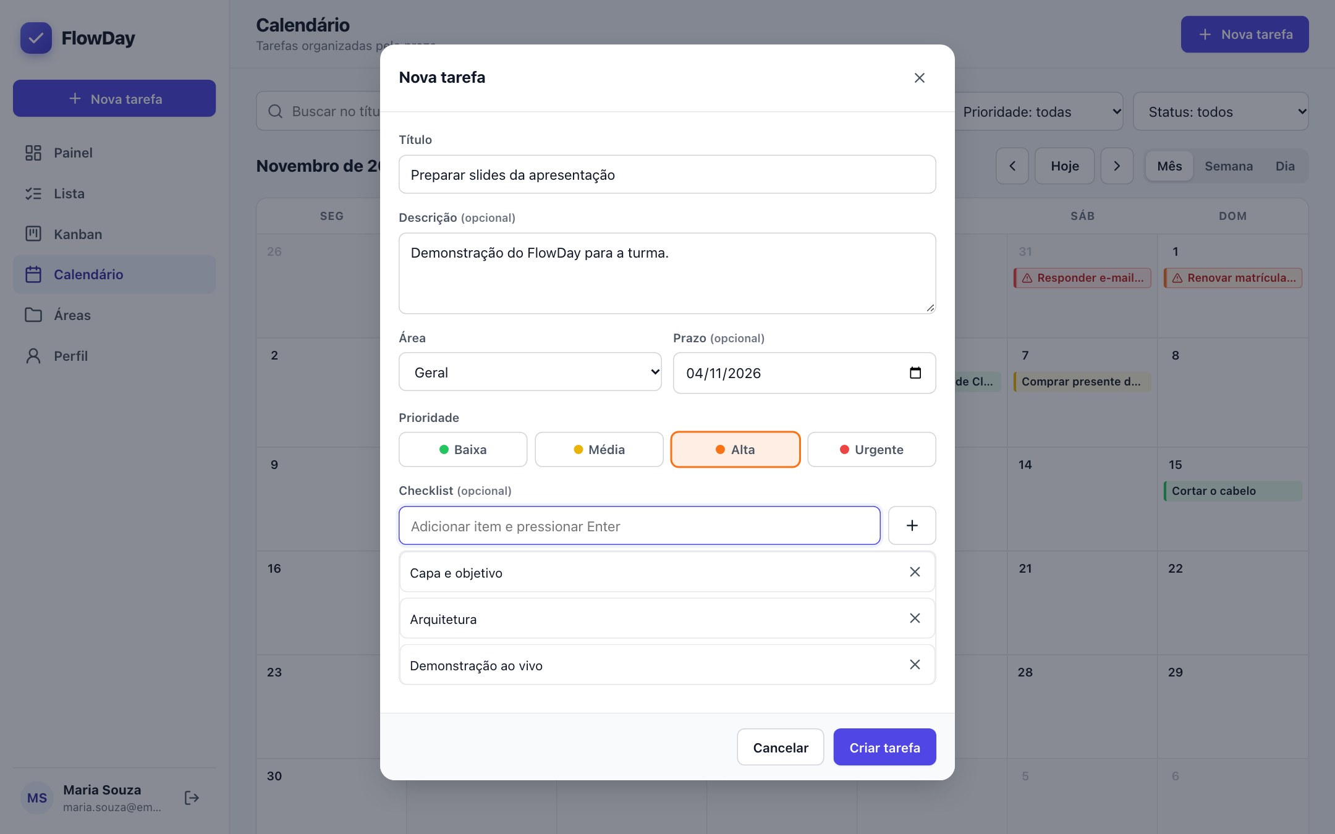
Figura 28: Nova tarefa com área, prazo, prioridade por cor e checklist (RF13, RF39)
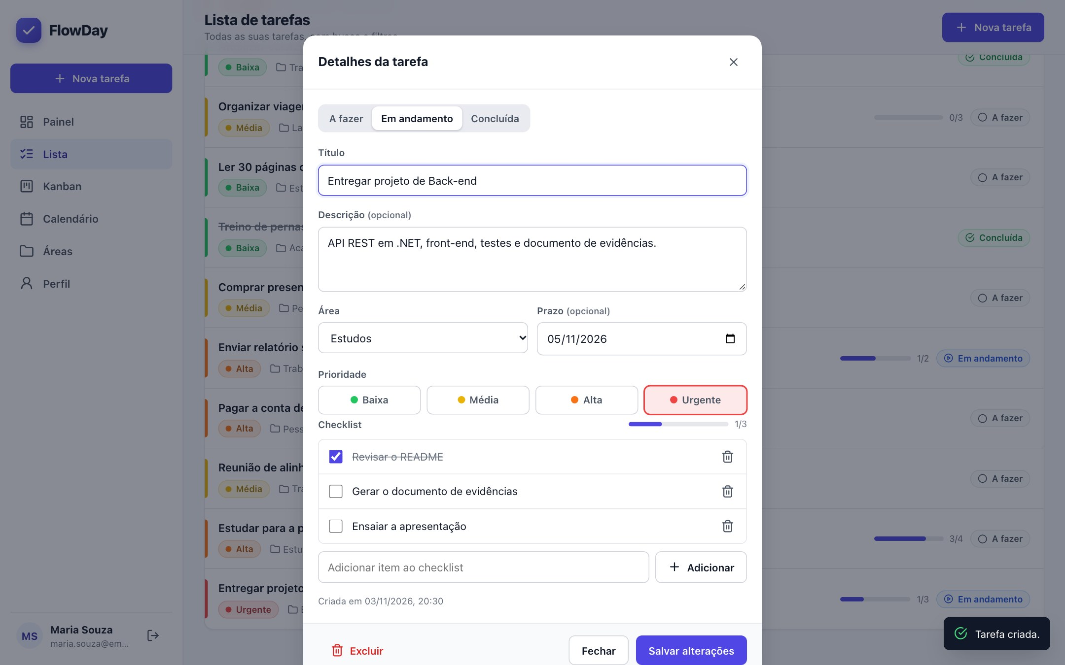
Figura 29: Detalhes da tarefa: edição dos campos, status, checklist com progresso e exclusão (RF15 a RF25)
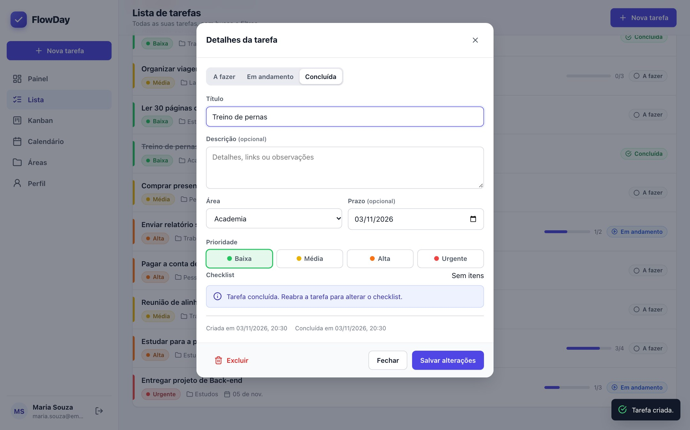
Figura 30: Tarefa concluída: data de conclusão registrada e checklist bloqueado até reabrir (RN11, RN12)

7.7 Áreas
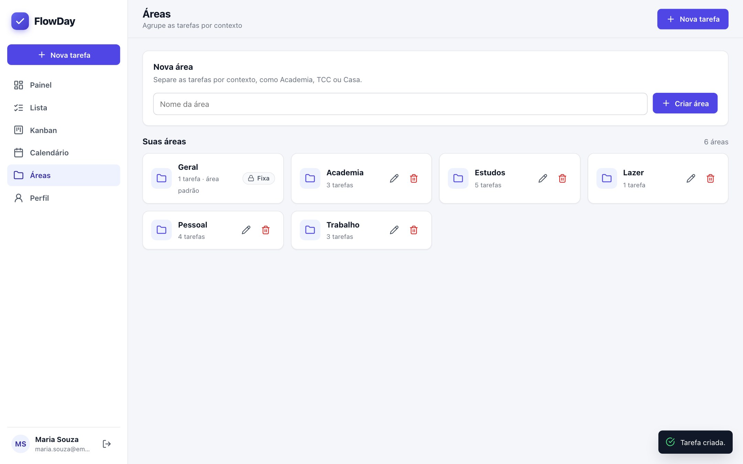
Figura 31: Áreas padrão e personalizadas; a Geral é fixa (RF28 a RF31, RN17)
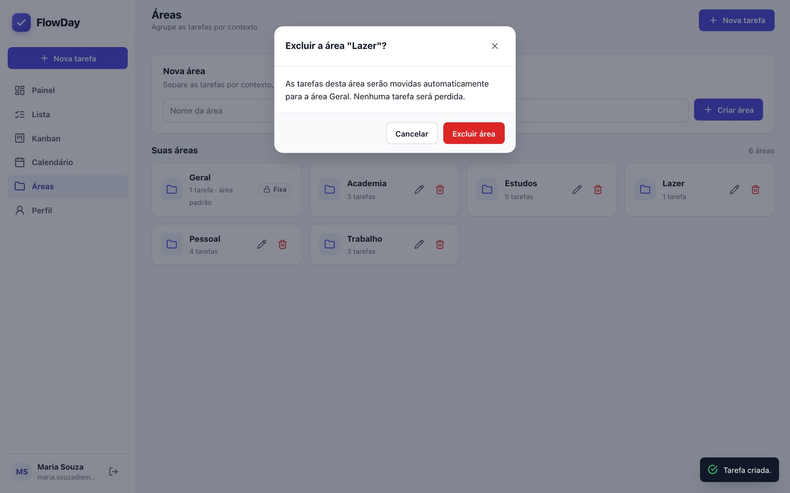
Figura 32: Confirmação de exclusão de área, informando que as tarefas vão para a Geral (RN18, RN21)

7.8 Perfil e conta
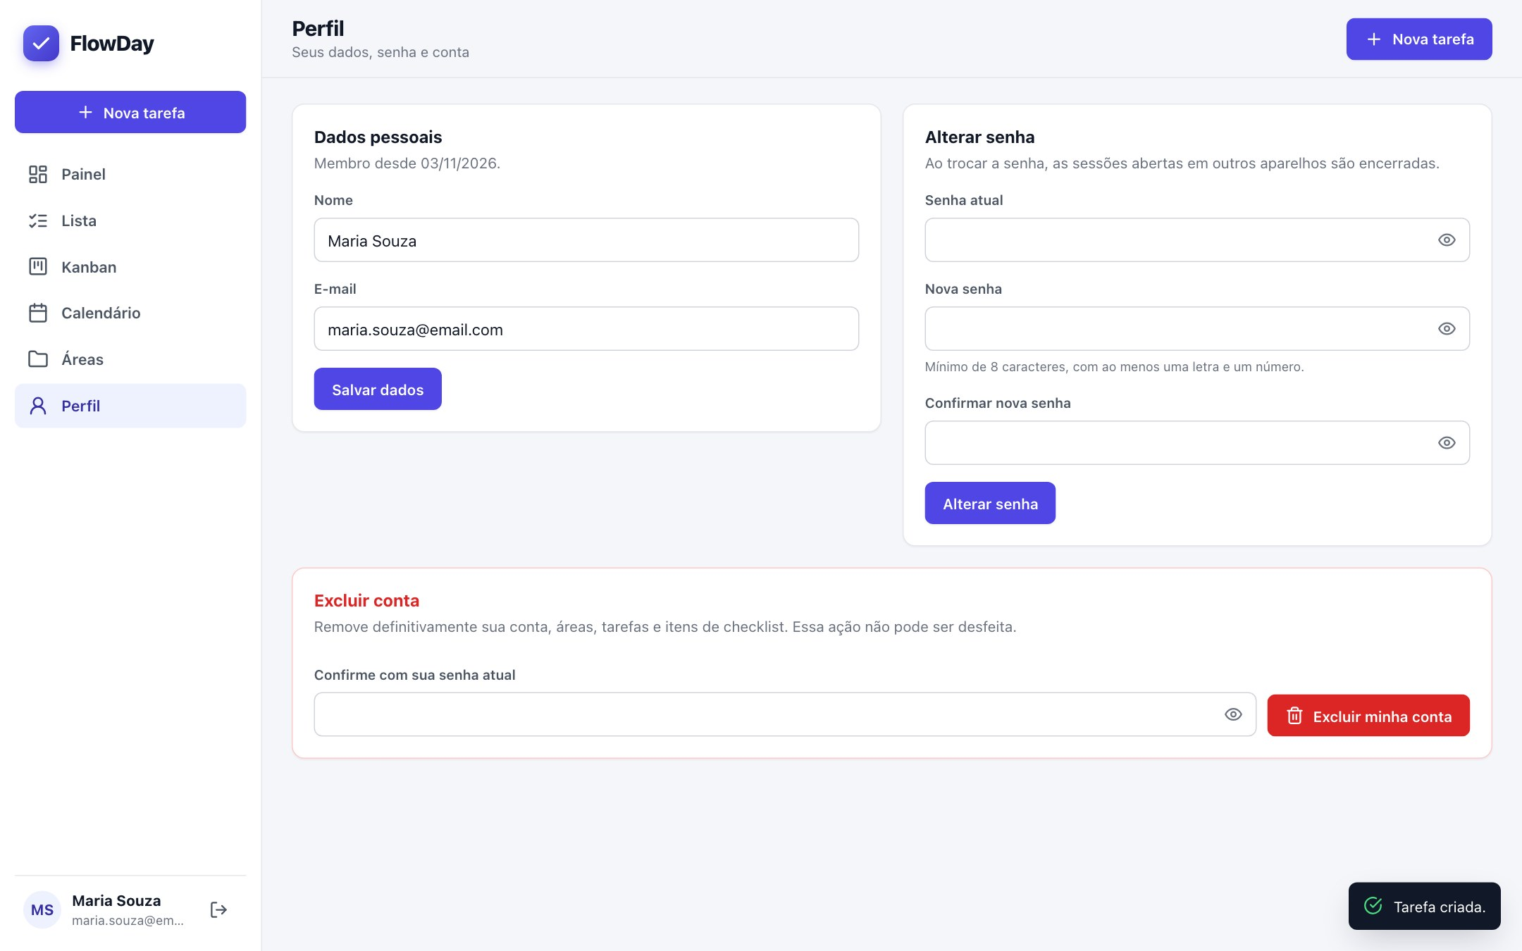
Figura 33: Perfil: dados pessoais, troca de senha e exclusão da conta (RF09 a RF11)

7.9 Responsividade
A interface se adapta a celulares: o menu lateral vira uma barra inferior, o botão Nova tarefa vira um botão flutuante e o Kanban empilha as colunas. Na largura de 390 px, a medição automática não encontrou rolagem horizontal (RNF12, CS07).
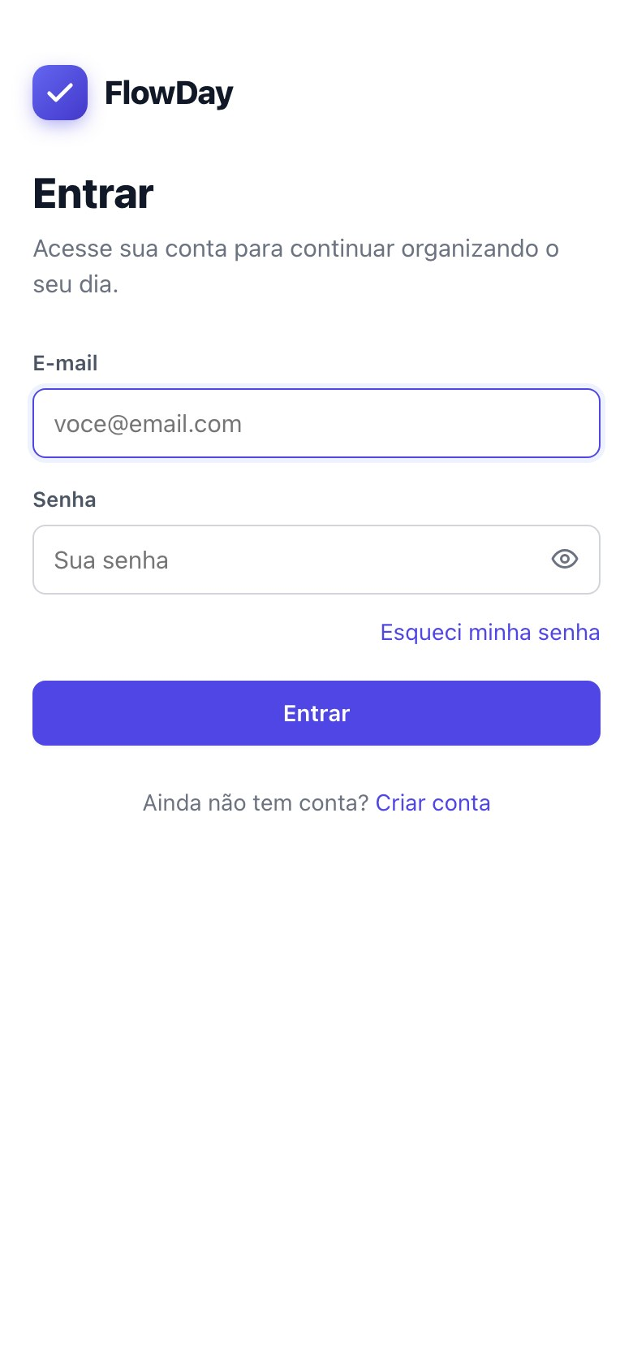  Login | 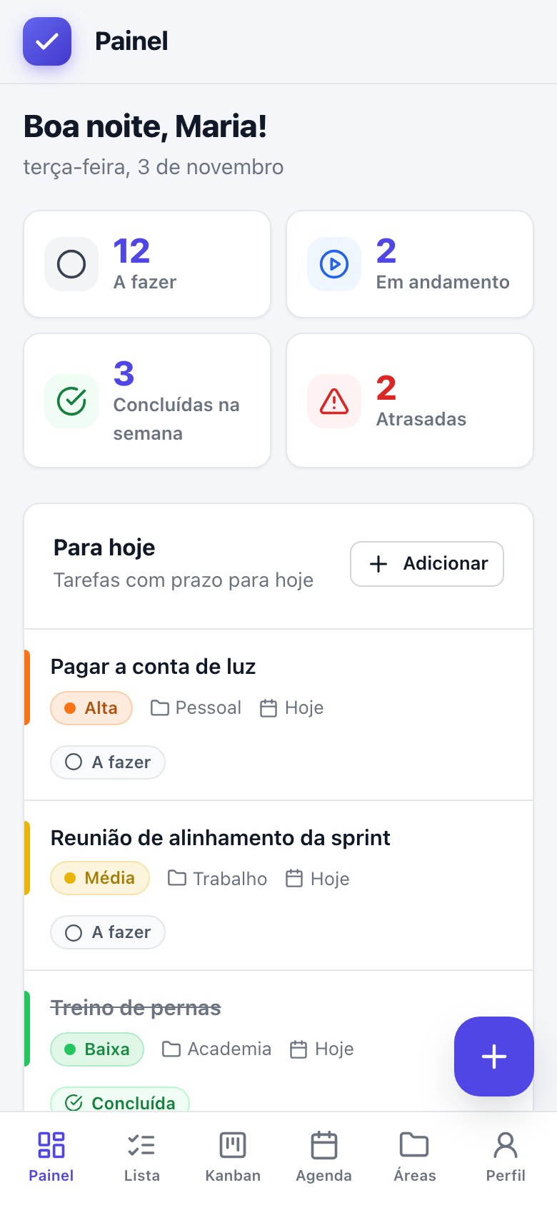  Painel
Figura 34: Login e painel no celular
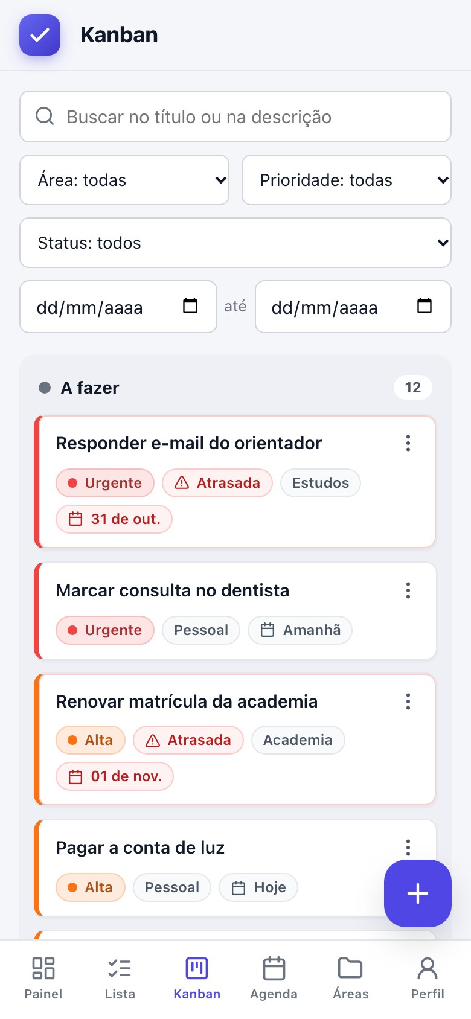  Kanban | 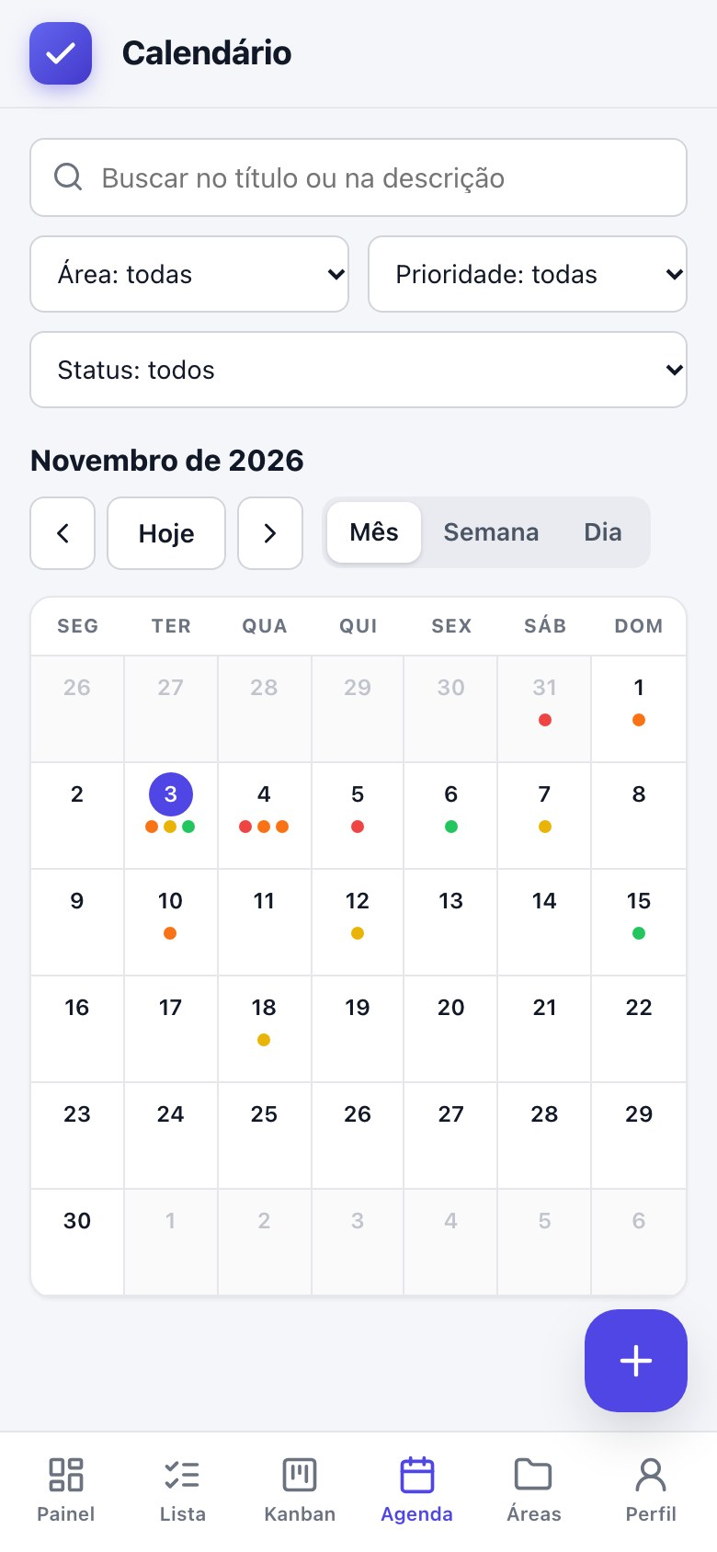  Calendário
Figura 35: Kanban e calendário no celular

8. Segurança e autenticação

8.1 Medidas adotadas
- Senhas com BCrypt (hash com salt, custo 11). A senha nunca é gravada nem registrada em log (RNF03, RNF11).
- JWT assinado com HMAC-SHA256, expiração de 60 minutos e chave lida de variável de ambiente (RNF04, RNF09).
- Invalidação de sessões: o token leva o carimbo sv da última troca de senha; tokens antigos são recusados (RN05).
- Bloqueio após 5 falhas de login por 15 minutos, com mensagem genérica (RN04).
- Limite de 10 requisições por minuto por IP em cadastro, login e recuperação de senha (RNF08).
- Isolamento por usuário: toda consulta filtra pelo usuário do token; dado de outro usuário responde 404 (RN01).
- Código de recuperação aleatório de 32 bytes, de uso único, válido por 30 minutos e guardado só como hash SHA-256 (RNF10).
- CORS restrito ao endereço do front-end (RNF06) e cabeçalhos de segurança no nginx (X-Frame-Options, Referrer-Policy).
- Proteção contra XSS: todo texto do usuário é escapado antes de entrar no HTML; consultas parametrizadas pelo ORM evitam injeção de SQL (RNF07).
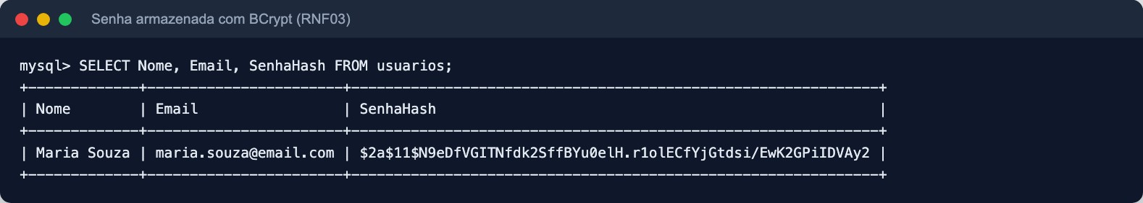
Figura 36: Senha armazenada apenas como hash BCrypt no banco

8.2 Fluxo de recuperação de senha
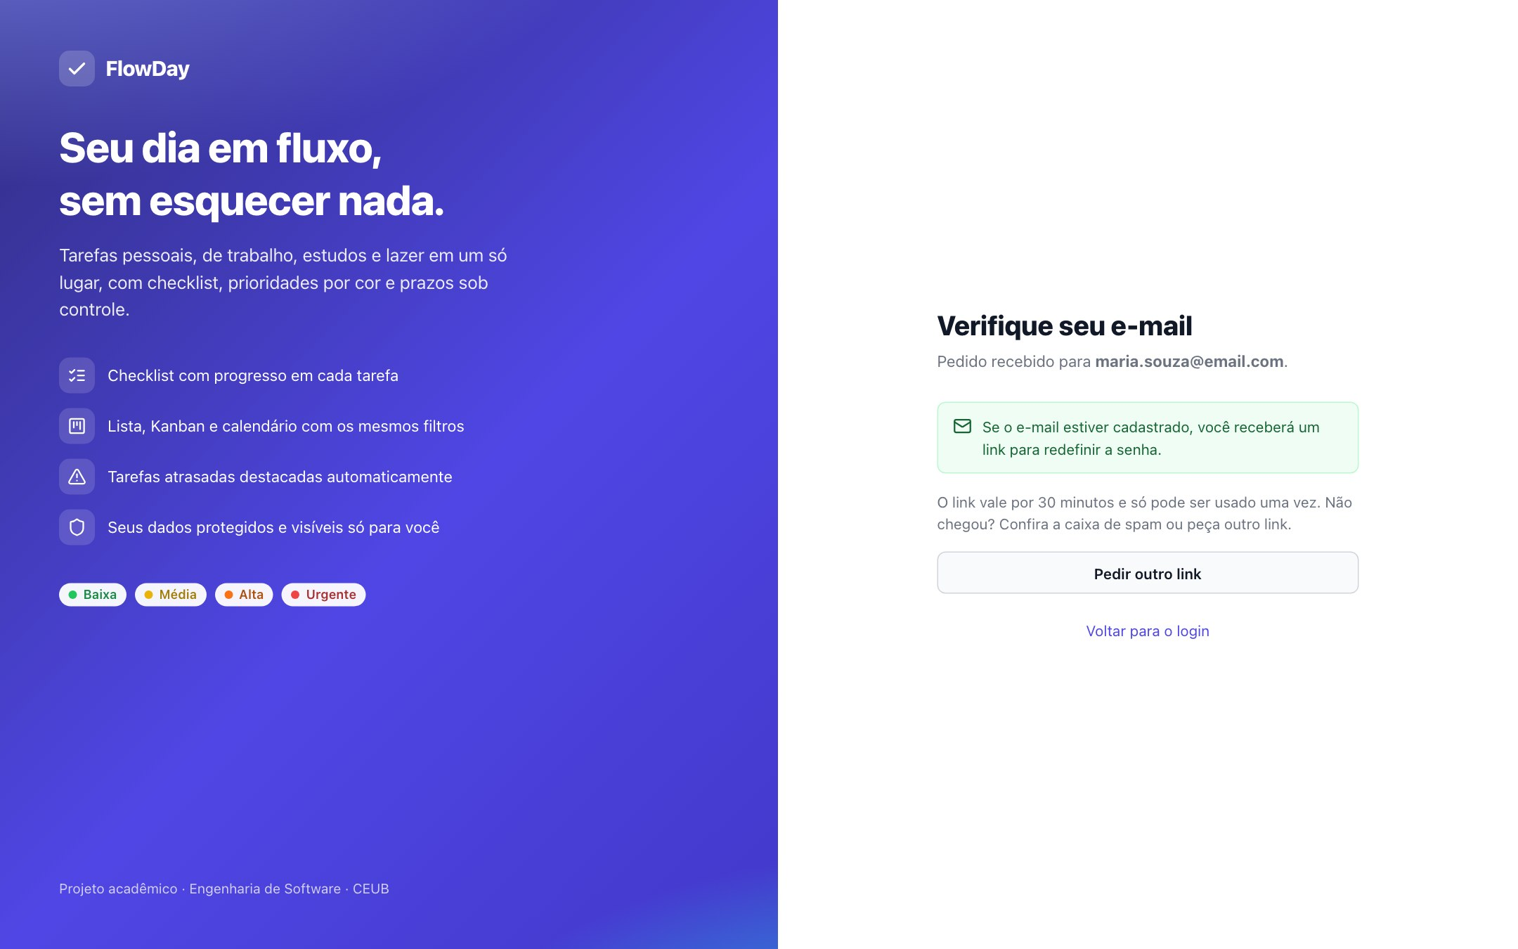
Figura 37: Pedido de recuperação: a resposta é a mesma, exista ou não o e-mail (RN06)
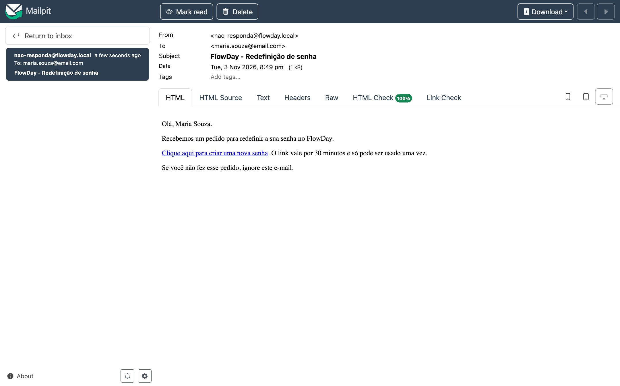
Figura 38: E-mail com o link de redefinição recebido no Mailpit
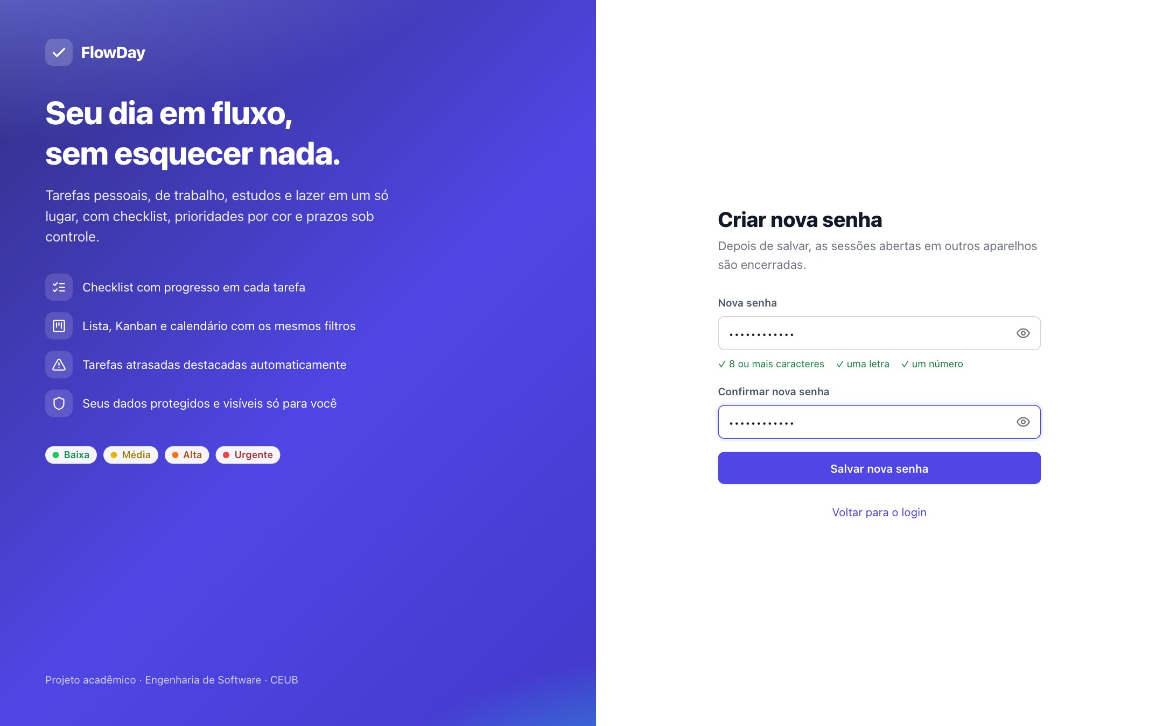
Figura 39: Definição da nova senha pelo link
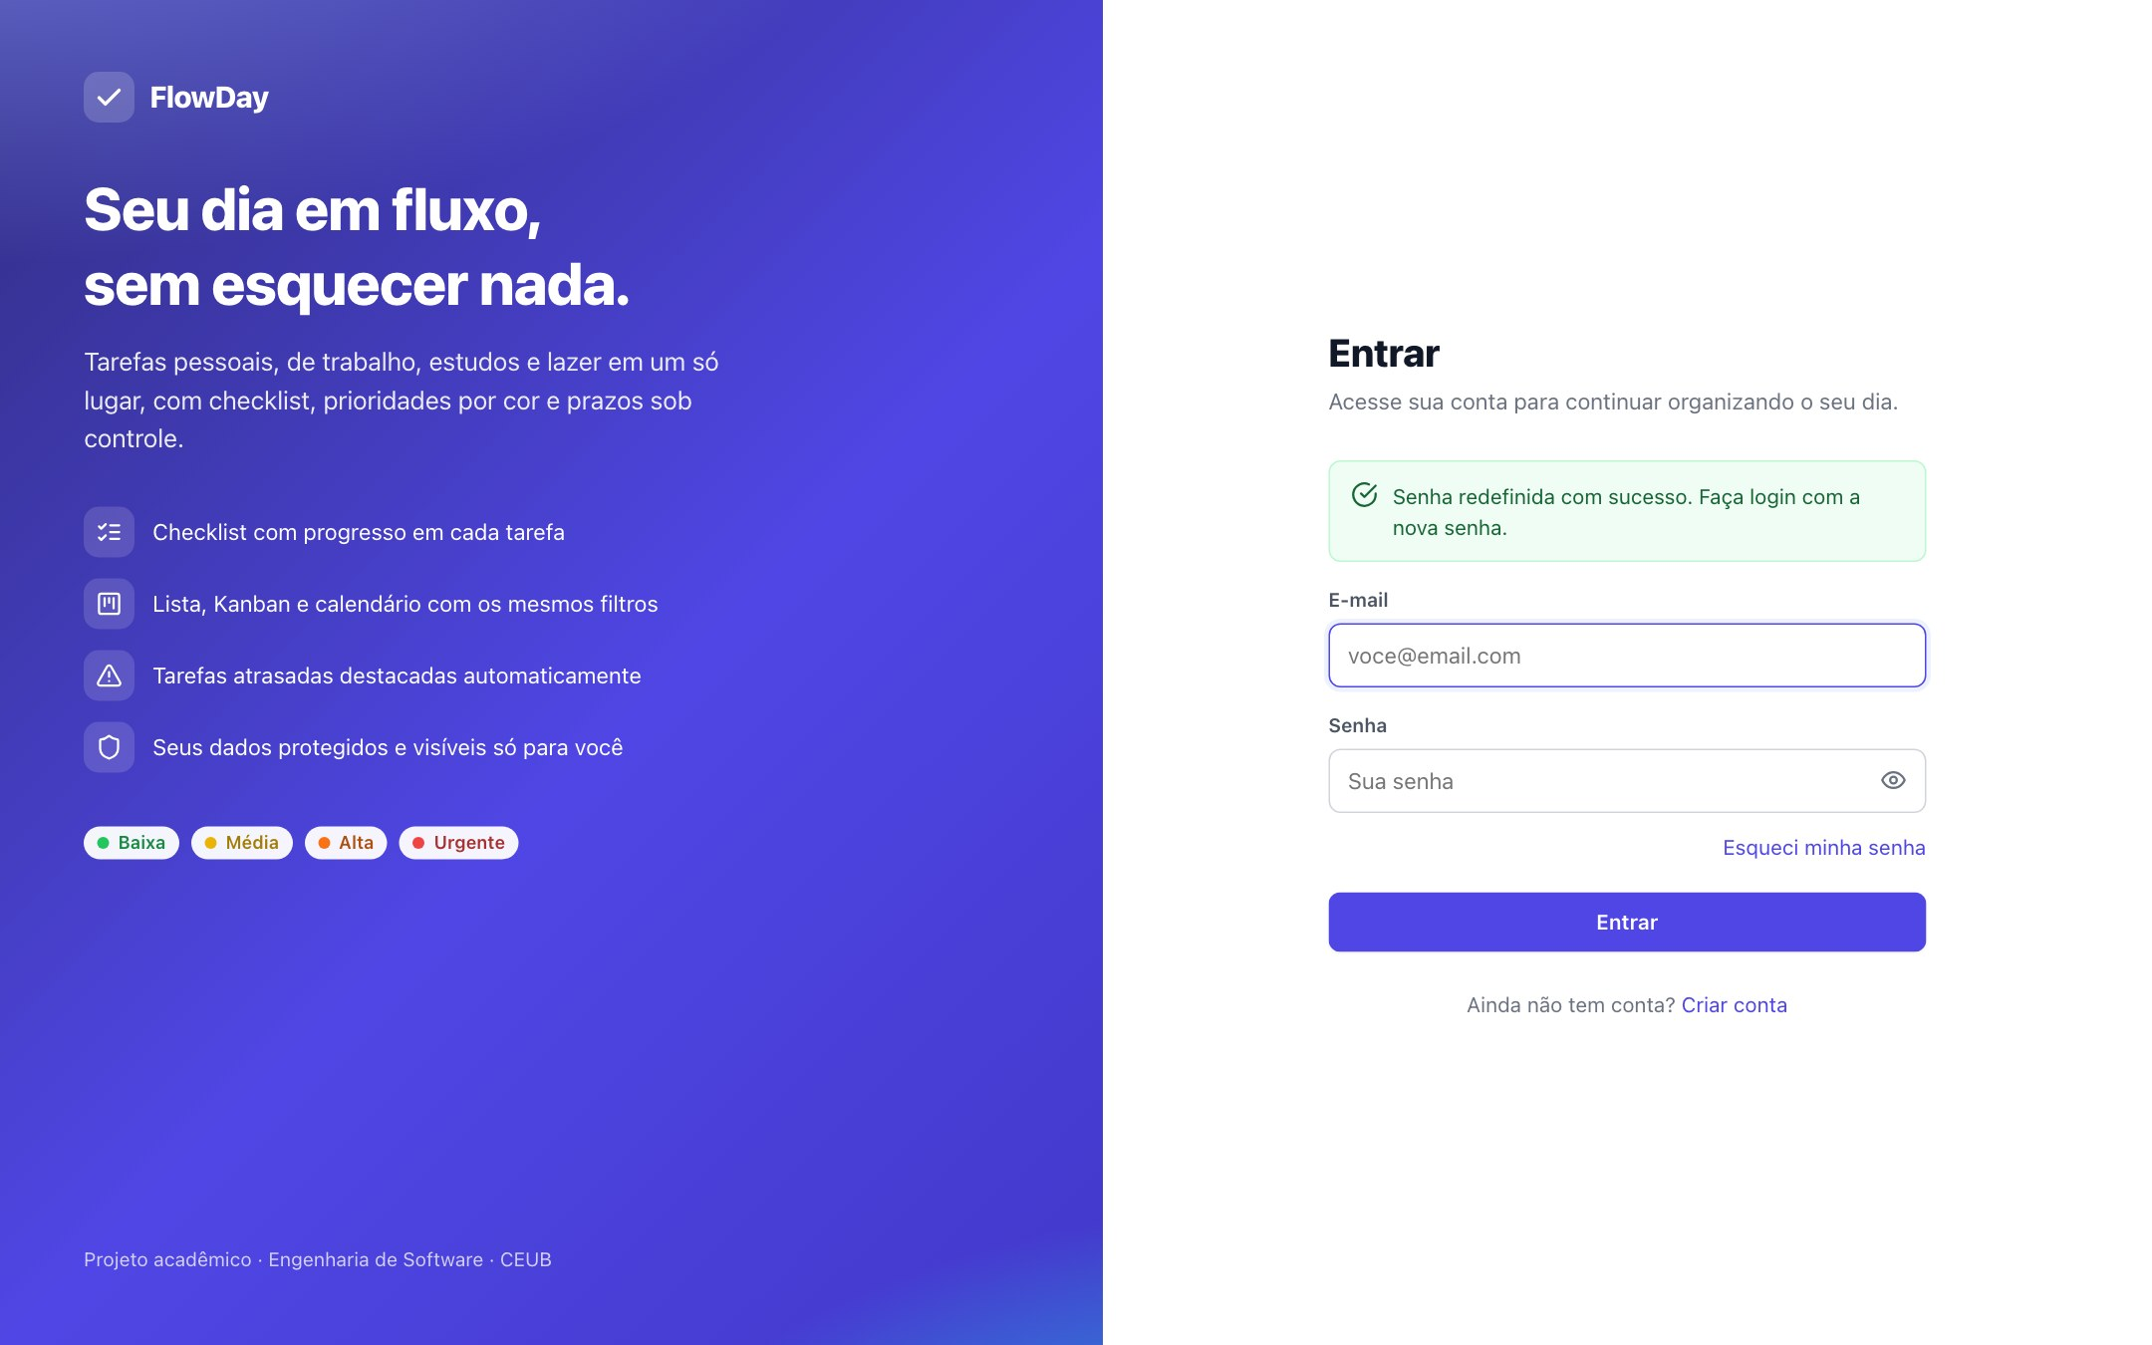
Figura 40: Senha redefinida e retorno ao login
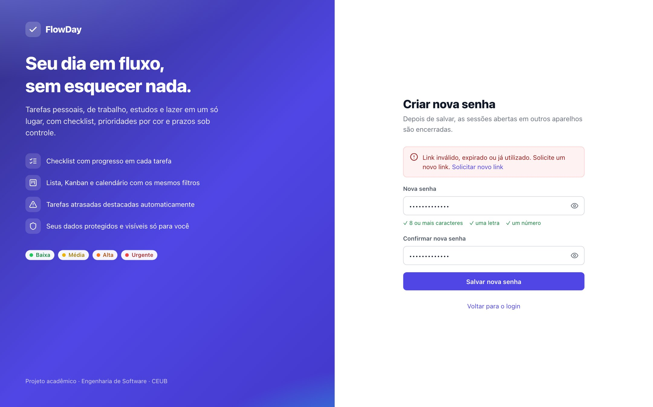
Figura 41: O mesmo link usado de novo é recusado (uso único, CA11)

9. Tratamento de erros e exceções
Os erros são tratados em um único ponto: o TratadorDeExcecoes (implementação de IExceptionHandler) converte as exceções de domínio e de aplicação em respostas no formato Problem Details (RFC 7807), com o código HTTP adequado e sem expor detalhes internos. Erros inesperados são registrados no log e devolvem uma mensagem genérica.
Os erros de leitura da requisição (JSON malformado, parâmetro ausente, GUID inválido) também seguem o mesmo formato, com mensagens em português e sem nomes internos de classes. A validação de preenchimento fica no domínio, que é a fonte única das regras.
Código | Exceção | Quando ocorre
400 | ValidacaoException / dados ilegíveis | Dados inválidos, com a lista de campos em errors
401 | NaoAutorizadoException | Credenciais incorretas ou sessão ausente ou expirada
404 | NaoEncontradoException | Recurso inexistente ou de outro usuário
409 | ConflitoException | E-mail ou nome de área já em uso
422 | RegraNegocioException | Regra violada (ex.: concluir com item pendente)
423 | ContaBloqueadaException | Login bloqueado após 5 falhas
429 | Rate limiter | Muitas requisições em pouco tempo
500 | Qualquer outra | Erro inesperado (registrado no log, mensagem genérica)

Exemplo de resposta 422
{
"type": "https://tools.ietf.org/html/rfc4918#section-11.2",
"title": "Regra de negócio violada",
"status": 422,
"detail": "A tarefa só pode ser concluída quando todos os itens do checklist estiverem concluídos.",
"instance": "/api/tarefas/be3b2a43-.../status",
"traceId": "0HNPQ08D98BIR:00000001"
}

Exemplo de resposta 400 com vários campos
{
"title": "Dados inválidos",
"status": 400,
"detail": "Um ou mais campos estão inválidos.",
"errors": {
"nome": ["O nome deve ter de 2 a 100 caracteres."],
"email": ["Informe o e-mail."],
"senha": ["A senha deve ter no mínimo 8 caracteres."]
}
}

No front-end, essas respostas viram mensagens ao lado de cada campo ou avisos na tela (Figuras do login, do cadastro e do Kanban), e os dados digitados são preservados (RNF13).

10. Testes automatizados
O projeto FlowDay.Tests tem 29 testes automatizados (xUnit), bem acima do mínimo de 5. Eles cobrem as regras de negócio do domínio e os serviços da aplicação, usando repositórios em memória e um relógio fixo, sem depender de banco de dados. Os testes rodam dentro do Docker, sem instalar o .NET: docker build --target testes -t flowday-testes .
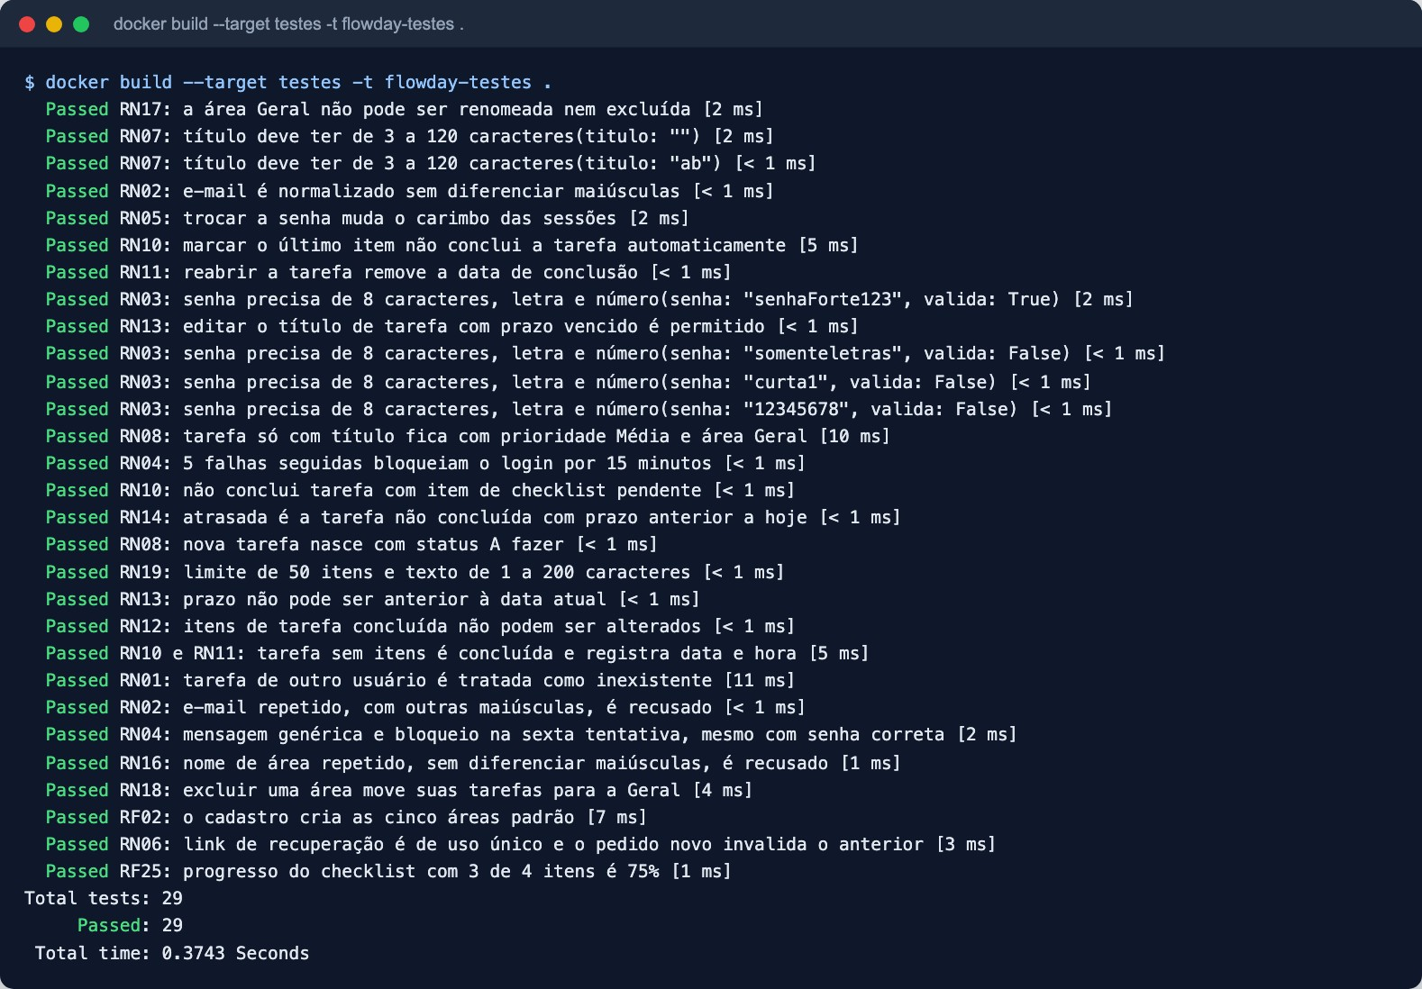
Figura 42: Execução dos 29 testes automatizados: todos aprovados
Teste | Regra
Não conclui tarefa com item de checklist pendente | RN10
Tarefa sem itens é concluída e registra data e hora | RN10, RN11
Reabrir a tarefa remove a data de conclusão | RN11
Itens de tarefa concluída não podem ser alterados | RN12
Prazo no passado é recusado; editar tarefa vencida é permitido | RN13
Cálculo de tarefa atrasada | RN14
Limite de 50 itens e tamanho do texto | RN19
Mensagem genérica e bloqueio após 5 falhas de login | RN04
Link de recuperação de uso único; pedido novo invalida o anterior | RN06
Tarefa de outro usuário é tratada como inexistente | RN01
Excluir área move as tarefas para a Geral | RN18
Cadastro cria as cinco áreas padrão; e-mail repetido é recusado | RF02, RN02
Progresso do checklist com 3 de 4 itens é 75% | RF25, CA27

10.1 Testes de ponta a ponta
Além dos testes automatizados, a API foi exercitada de ponta a ponta com o banco real, em 23 cenários via curl (validações, regras de negócio, isolamento entre usuários, CORS e invalidação de token após troca de senha). As telas foram percorridas com um navegador automatizado, que gerou os prints deste documento sem nenhum erro de JavaScript.

11. Banco de dados e Docker
O MySQL 8.4 roda em container com volume persistente e healthcheck. A API só sobe depois que o banco está saudável e cria as tabelas na primeira execução. O Docker Compose sobe quatro containers: banco, API, front-end e servidor de e-mail de teste.
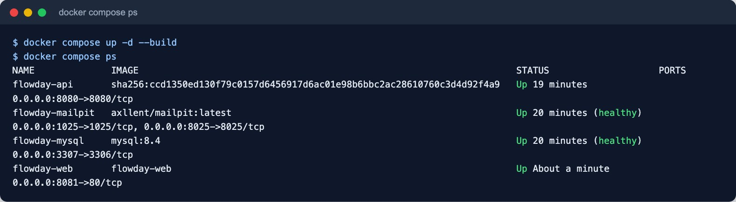
Figura 43: Containers em execução com docker compose ps
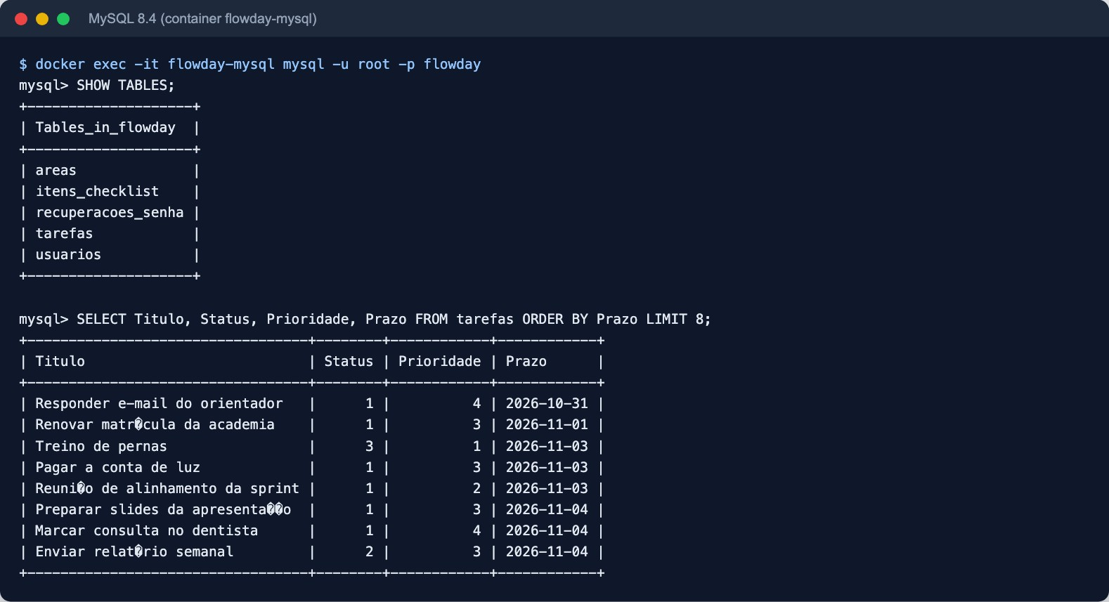
Figura 44: Tabelas criadas pelo EF Core e tarefas gravadas no MySQL

12. Como executar
- Instale o Docker Desktop.
- Clone o repositório: git clone https://github.com/HeberMacedo/FLOWDAY.git
- Copie o arquivo de exemplo de variáveis: cp .env.example .env e troque as senhas e a chave do JWT (mínimo de 32 caracteres).
- Suba tudo: docker compose up -d --build
- Acesse o front-end em http://localhost:8081, o Swagger em http://localhost:8080/swagger e os e-mails em http://localhost:8025.
- Para rodar os testes: docker build --target testes -t flowday-testes .

12.1 Roteiro sugerido para a apresentação
- Mostrar o problema e a solução (seção 1) e o planejamento (seção 2).
- Mostrar a arquitetura e os diagramas (seções 4 e 5).
- Subir o ambiente com docker compose up -d e abrir o front-end.
- Criar uma conta, ver as áreas padrão e criar uma tarefa com checklist.
- No Kanban, tentar concluir a tarefa com item pendente (RN10) e depois concluí-la.
- Mostrar calendário, filtros e painel.
- Mostrar a recuperação de senha com o e-mail no Mailpit.
- Abrir o Swagger, autenticar com o token e chamar uma rota protegida.
- Rodar os testes automatizados.

13. Rastreabilidade das regras de negócio
Regra | Onde está implementada | Evidência
RN01 Dados por usuário | Repositórios filtram pelo UsuarioId do token | Teste RN01; 404 para outro usuário
RN02 E-mail único | Índice único em EmailNormalizado | Testes RN02
RN03 Nome e senha | Regras.ValidarSenha, BCrypt | Teste RN03; Figura do cadastro
RN04 Bloqueio de login | Usuario.RegistrarFalhaLogin | Testes RN04; Figura do login com erro
RN05 Sessão | JWT de 60 min com carimbo "sv" | Teste RN05; token antigo recusado
RN06 Recuperação | RecuperacaoSenha (SHA-256, 30 min) | Teste RN06; Figuras da seção 8.2
RN07 Título e descrição | Tarefa.ValidarTitulo / ValidarDescricao | Teste RN07
RN08 Padrões da tarefa | Construtor de Tarefa e TarefaServico.CriarAsync | Testes RN08
RN09 Status | Enum StatusTarefa e Kanban | Figura do Kanban
RN10 Conclusão | Tarefa.AlterarStatus | Testes RN10; Figura do Kanban (RN10)
RN11 Data de conclusão | Tarefa.AlterarStatus | Testes RN11; Figura da tarefa concluída
RN12 Checklist bloqueado | Tarefa.GarantirQueChecklistPodeSerAlterado | Teste RN12; Figura da tarefa concluída
RN13 Prazo | Tarefa.ValidarNovoPrazo | Testes RN13
RN14 Atraso | Tarefa.EstaAtrasada | Teste RN14; Figuras do Kanban e do calendário
RN15 Prioridade | PrioridadeExtensoes (cor e rótulo) | Figuras da lista e do Kanban
RN16 Áreas | Area.CriarPadrao e índice único | Testes RF02 e RN16
RN17 Área Geral | Area.GarantirQuePodeSerExcluida | Teste RN17; Figura das áreas
RN18 Excluir área | AreaServico.ExcluirAsync | Teste RN18; Figura da confirmação
RN19 Limites do checklist | Tarefa.AdicionarItem e ItemChecklist | Teste RN19
RN20 Calendário | TarefaServico.CalendarioAsync | Figuras do calendário
RN21 Confirmação de exclusão | Front-end e exclusão em cascata | Figura da confirmação
RN22 Senha atual | PerfilServico.ConferirSenhaAtual | Figura do perfil
RN23 Busca e filtros | TarefaRepositorio.Filtrar | Figura da lista com filtros

14. Conclusão
O FlowDay atende a todos os requisitos mínimos da disciplina: documentos de negócio e de software, planejamento, diagramas, API REST em C# com .NET, autenticação segura, CRUD completo, Swagger documentado, tratamento de erros padronizado, 29 testes automatizados, banco MySQL em Docker com ORM, arquitetura limpa e README com guia de uso. Vai além do mínimo com uma interface responsiva completa (painel, lista, Kanban com arrastar e soltar e calendário), recuperação de senha por e-mail e medidas de segurança como bloqueio de login, limite de requisições e invalidação de sessões.
Como evolução, a equipe identificou: migrations do EF Core no lugar de EnsureCreated, testes de integração da API com banco em container, notificações de prazo, tarefas recorrentes e compartilhamento de tarefas entre usuários (itens hoje fora do escopo do BRD).

